國立高雄科技大學
資訊管理系
碩士論文
LINE Bot結合大型語言模型之
英語學習系統設計與實作
Design and Implementation of an English Learning System Integrating LINE Bot with Large Language Models
研 究 生：杜宜霖
指導教授：黃承龍 博士
中華民國 一一四 年 五 月
LINE Bot結合大型語言模型之
英語學習系統設計與實作

Design and Implementation of an English Learning System Integrating LINE Bot with Large Language Models

研 究 生：杜宜霖 Yi-Lin Du
指 導 教 授：黃承龍 Dr. Cheng-Lung Huang

國立高雄科技大學
資訊管理系
碩士論文

A Thesis Submitted to
Department of Information Management
National Kaohsiung University of Science and Technology
In Partial Fulfillment of the Requirements
For the Degree of Master
In
Information Management

May 2025
Yenchao, Kaohsiung, Taiwan, Republic of China

中華民國 一一四 年 五 月
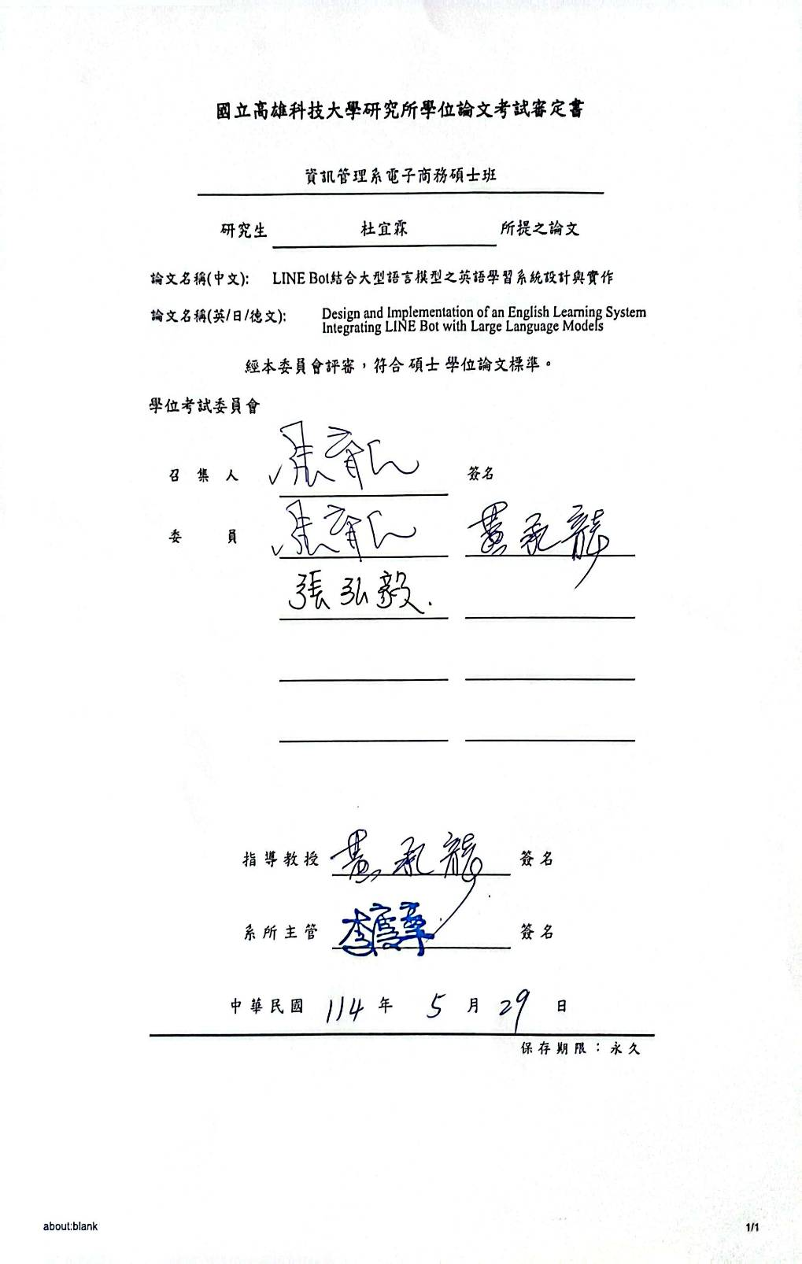
學位論文考試審定書

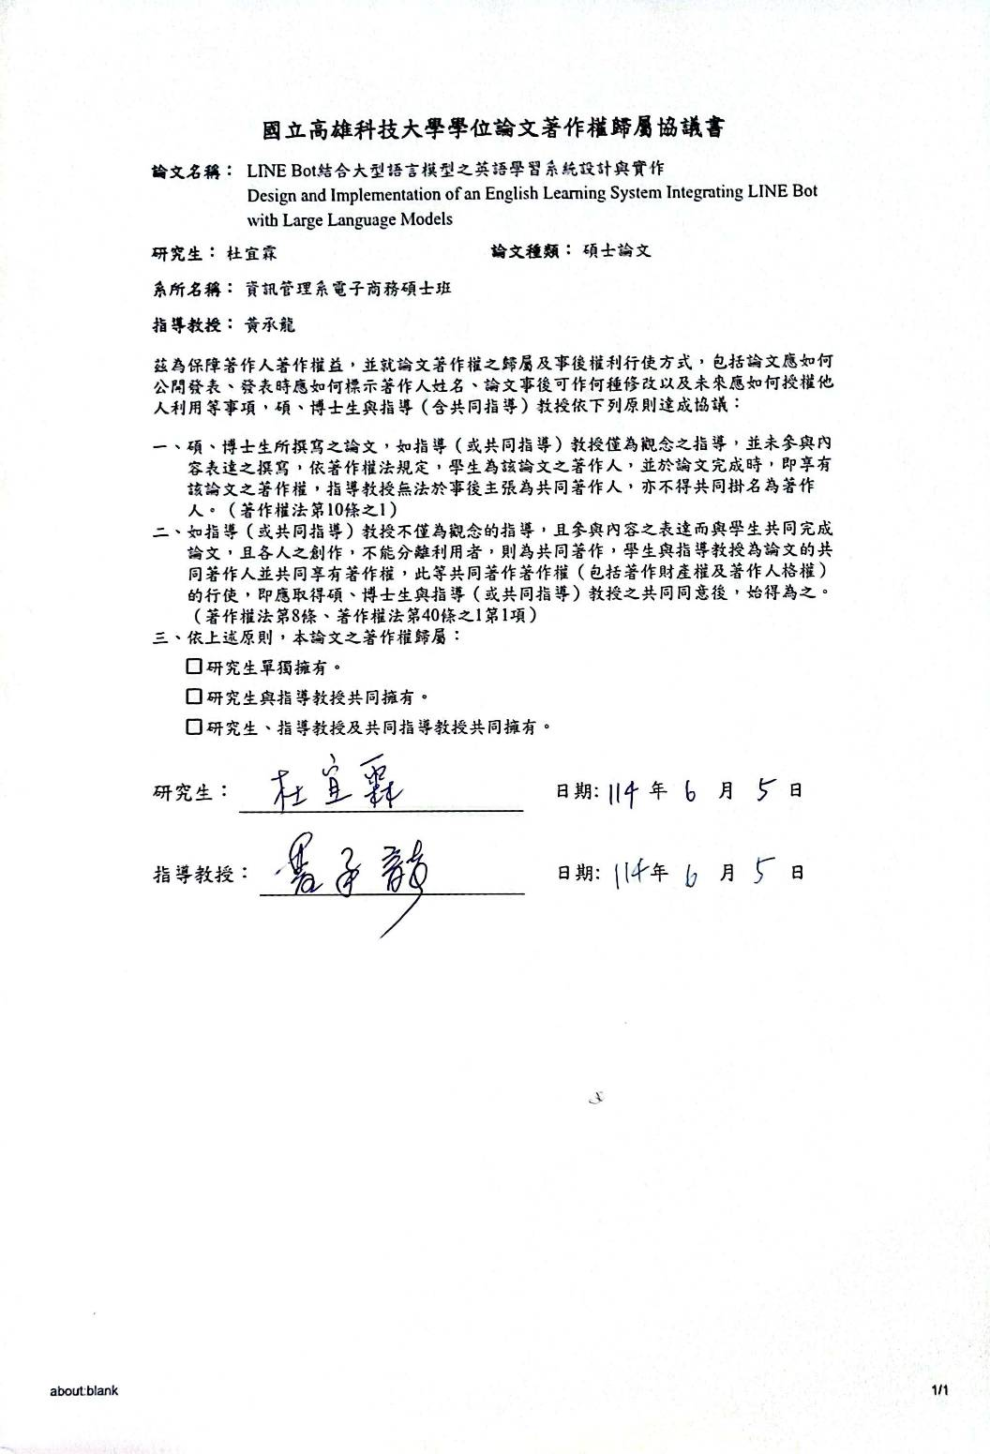
著作權歸屬協議書

LINE Bot結合大型語言模型之
英語學習系統設計與實作
學生：杜宜霖 指導教授：黃承龍
國立高雄科技大學資訊管理系碩士班

摘要
本研究旨在設計並實作一套基於 LINE Bot 平台的互動式英語學習系統，結合大型語言模型(Large Language Model, LLM)、語音轉文字技術(whisper)與文字轉語音技術(gTTS)，提供使用者即時互動且操作簡便的練習環境，藉此降低英語學習門檻並提升語言實踐機會。
本系統以 Flask 為後端開發框架，核心功能包含英語對話練習、單字造句、跟讀練習與聽力測驗，涵蓋「聽、說、讀、寫」四大語言學習面向。系統導入提示工程(Prompt Engineering)概念，針對不同練習活動設計具教育引導性的提示詞與回饋內容，使互動過程更自然且具啟發性，進一步提升使用者的學習動機與參與度。
為驗證系統實用性與學習效果，本研究進行小規模使用者測試與回饋。初步結果顯示，多數使用者對於系統的即時性、互動性及練習便利性持正面評價，並認為有助於提升英語口說與聽力練習的意願與信心。整體而言，本系統展現了語音辨識與生成式 AI 技術應用於語言教育的可行性與潛力。
本研究不僅提出一套結合生成式 AI 與語音處理技術的具體系統設計流程，也為未來智慧語言學習系統的開發與應用提供實證基礎與參考方向。未來可進一步拓展功能、導入個人化學習機制，持續推動教育科技創新發展。
關鍵字： 英語學習、LINE Bot、大型語言模型、提示工程、教育科技整合

Design and Implementation of an English Learning System Integrating LINE Bot with Large Language Models

Student: Yi-Lin Du Advisor: Dr. Cheng-Lung Huang

Department of Information Management
National Kaohsiung University of Science and Technology

Abstract
This study aims to design and implement an interactive English learning system based on the LINE Bot platform. The system integrates Large Language Models (LLMs), speech-to-text technology (Whisper), and text-to-speech technology (gTTS) to provide users with a real-time, easy-to-operate practice environment, thereby lowering the barriers to English learning and enhancing opportunities for language practice.
The system is developed using Flask as the backend framework. Its core functions include English conversation practice, sentence-making with vocabulary, pronunciation imitation, and listening comprehension tests, covering the four main aspects of language learning: listening, speaking, reading, and writing. The concept of prompt engineering is introduced to design educationally guided prompts and feedback tailored to different practice activities. This makes the interaction process more natural and inspirational, thereby enhancing users’ motivation and level of engagement.
To verify the system’s practicality and learning effectiveness, a small-scale user test and feedback collection were conducted. Preliminary results show that most users positively evaluated the system’s real-time responsiveness, interactivity, and ease of use. They also believed the system helped increase their willingness and confidence in practicing English speaking and listening.
Overall, this system demonstrates the feasibility and potential of applying speech recognition and generative AI technologies to language education.
This research not only proposes a concrete system design process that integrates generative AI and speech processing technologies, but also provides empirical evidence and a reference direction for the future development and application of intelligent language learning systems.
In the future, system functions can be further expanded and personalized learning mechanisms can be introduced to continuously promote innovation in educational technology.
Keywords: English Learning, LINE Bot, Large Language Models, Prompt Engineering、Educational Technology Integration

誌謝
時間過得飛快，轉眼間研究所的生活即將劃下句點。回顧這短短兩年的時光，既充實又精彩，充滿挑戰也伴隨著許多成長。在這段求學旅程中，能夠順利完成論文與學業，除了自身的努力之外，更要感謝一路上陪伴、支持與協助我的所有人。
首先，要由衷感謝我的家人。兩年的研究所生活中，發生了許多大大小小的事情，爸爸媽媽始終給予我最無私的支持與鼓勵。從最初選擇跨系就讀，到面對陌生領域帶來的挑戰，家人始終以理解與包容作為我最堅強的後盾，也在精神上成為我最堅定的依靠，我真心感謝父母親的辛勞與付出。
其次，要特別感謝我的指導教授黃承龍教授。在我選擇跨系進入資訊管理領域時，能夠遇見老師，是我求學路上一個非常重要的轉捩點。老師不僅以開闊的胸懷接納了來自不同科系背景的我，更以專業的學識、嚴謹的態度和豐富的研究經驗，為我指引方向。老師不僅關注學術上的進步，也時常叮嚀我在態度與方法上的養成。這些話語與教導，讓我在學術路途上受益良多，也成為我未來邁入職場或繼續深造的重要養分。更令我敬佩的是，老師在研究上的專業精神與治學態度，為我樹立了典範，讓我深刻體會到學術研究並非僅是知識的累積，更是一種對真理追求的熱情與責任。
同時，我也要感謝研究的同學、學長姐及學弟妹。在課業與研究的過程中，大家總是熱心地分享經驗，無論是專業知識上的討論，還是生活中的互相關心，都讓我感受到資管系溫暖的氛圍。能夠與大家一同學習、一同努力，是我在研究所最難忘的回憶之一。
此外，還要感謝一路上陪伴我的朋友們。謝謝你們在我忙碌、焦慮或遇到瓶頸時，給予我關心與鼓勵。正因為有你們的陪伴，這段過程不再孤單，也因此增添了許多美好與溫馨的回憶。
最後，誠摯感謝所有在求學與研究過程中曾經幫助過我的人。正因為有你們的支持與鼓勵，我才能一步步走到今天，順利完成這份論文。
目錄
摘要 i
Abstract ii
目錄
表目錄 ix
圖目錄 x
壹、 緒論 1
1.1 研究背景 1
1.2 研究動機 1
1.3 研究目的 2
1.4 論文架構 2
貳、 文獻探討 4
2.1英語學習 4
2.2 語音轉文字 (Whisper) 4
2.3 提示工程 (Prompt Engineering) 5
2.4 Flask架構 6
2.5 文字轉語音(gTTS) 6
2.6 大型語言模型(LLM, Large Language Model) 7
參、 系統設計與開發 9
3.1系統架構 9
3.1.1 前端(User Interface) 9
3.1.2 後端應用模組(Application Module) 10
3.1.3 後端服務模組(Service Module) 10
3.1.4提示工程(Prompt Engineering) 11
3.1.5 整體架構特點 11
3.2 系統運作流程(System Workflow) 12
3.3 系統核心功能(Key Features) 13
3.3.1 英語對話練習 13
3.3.2 單字練習 14
3.3.3 跟讀練習 14
3.3.4 聽力練習 15
3.4 技術實作與部署流程 15
3.4.1開發環境與技術實現 16
3.4.2技術概述 16
3.4.3 部署流程 17
肆、 提示工程設計與實作 19
4.1 提示工程基本設計原則 19
4.1.1 教育導向原則 19
4.1.2 情境適應性原則 19
4.1.3 結構化提示框架 20
4.1.4功能導向的提示設計 21
4.2 對話練習提示詞設計 21
4.2.1 提示核心結構 22
4.2.2 主題與情境設計及視覺化輔助 24
4.2.3 難度調整機制 26
4.2.4 互動流程設計 28
4.2.5 提示設計原理 30
4.3 單字練習提示詞設計 31
4.3.1 提示架構設計 33
4.3.2 難度分級設計 34
4.3.3 雙語教學策略 36
4.3.4 回饋機制設計 37
4.3.5 提示設計原理 38
4.4 跟讀練習提示設計 39
4.4.1 提示架構設計 40
4.4.2 主題分類設計 41
4.4.3 難度調整機制 42
4.4.4 情境化句型設計 44
4.4.5 提示設計原理 45
4.5 聽力練習提示設計 46
4.5.1 提示架構設計 47
4.5.2 主題多樣性設計 48
4.5.3 問題生成與評估機制 49
4.5.4 難度調整機制 51
4.5.5 提示設計原理 52
伍、 系統展示與評估 54
5.1 功能展示 54
5.1.1英語對話練習功能 54
5.1.2 單字造句練習功能 55
5.1.3 跟讀練習功能 56
5.1.4 聽力練習功能 57
5.2 現有英語學習應用比較 58
5.2.1 市場主流應用概述 58
5.2.2 比較分析 59
5.2.3 差異化優勢分析 59
陸、使用者回饋與改善建議 61
6.1使用者體驗回饋 61
6.1.1系統優勢與正面體驗 61
6.1.2使用挑戰與系統限制 62
6.1.3改進建議 62
柒、 結論 64
7.1 研究成果總結 64
7.2 研究限制與未來發展 65
7.3 研究意義與貢獻 65
參考文獻 67

表目錄
表4- 1英語對話練習提示工程架構表 22
表4- 2英語對話練習難度級別設計 27
表4- 3單字練習提示工程架構表 32
表4- 4單字練習難度級別設計 36
表4- 5跟讀練習提示工程架構表 39
表4- 6跟讀練習難度級別設計 44
表4- 7聽力練習提示工程架構表 46
表4- 8聽力練習難度級別設計 52
表5- 1本系統與現有英語學習應用比較 59

圖目錄
圖3- 1基於 LINE Bot 的英語學習系統架構圖 9
圖3- 2本研究系統流程圖 13
圖5- 1對話練習展示圖 55
圖5- 2單字造句練習展示圖 56
圖5- 3跟讀練習展示圖 57
圖5- 4聽力練習展示圖 58

- 緒論
- 研究背景
全球化浪潮下，英語為國際交流主要媒介，具備英語溝通能力成為現代人必備的競爭要素。面對此發展趨勢，傳統英語教育體系雖有其價值，但存在明顯限制。學校課程與補習班等正規教學雖提供專業指導，卻往往收費昂貴，形成經濟門檻；更重要的是，這類預設的學習模式缺乏語言自然習得的環境，課堂上習得的知識難以轉化為實際溝通技能。
語言學習的核心在於創造適切的使用環境。語言習得最有效的方式是透過真實情境中的反覆使用與互動，而非單純的語法規則記憶。近年來，科技發展為語言教育帶來轉機，特別是人工智慧在自然語言處理與語音辨識領域的突破性進展，為模擬真實語言環境提供了技術支持。這些創新技術為打造個人化、高參與度的語言學習平台創造了前所未有的可能性，有潛力徹底改變傳統的英語學習模式。

- 研究動機
本研究源於對當前英語學習困境的觀察。台灣學生普遍面臨兩大英語學習障礙：「缺乏實際操練機會」與「持續學習動力不足」。傳統教學環境難以提供充分的對話練習，導致學生即使掌握語法知識，卻難以在實際情境中靈活應用。同時，由於缺乏即時回饋機制，學習過程缺乏成就感，難以維持長期學習熱忱。
另一方面，智慧型手機與社交媒體的普及為解決上述問題提供了契機。LINE在台灣的使用普及率極高，已成為民眾日常生活的必備工具。若能將英語學習功能整合至這個熟悉的平台，將大幅降低學習的心理障礙與使用門檻。相較於需要額外下載的專業語言學習應用，基於LINE的學習系統能夠無縫融入使用者的日常生活，創造隨時可用的英語練習空間。
此外，大型語言模型(Large Language Model)與語音技術的進步為英語教學領域帶來革命性變化。這些技術能夠提供近似於真人互動的對話體驗與即時評估，彌補傳統教學中師資不足與個別指導有限的缺陷。結合這些技術優勢與市場需求，本研究計劃開發一款基於LINE的英語學習助手，以科技創新解決傳統英語學習的痛點。

- 研究目的
本研究具體目標有三：首先，設計並實作一套基於LINE平台的英語學習系統，整合大型語言模型、語音識別與合成技術，實現四大核心功能：英語情境對話、單字組成造句、跟讀練習和聽力練習。系統將針對英語初學者的需求進行優化，確保操作直覺、回饋即時且內容適切。
其次，探討提示工程(Prompt Engineering)在教育情境中的應用技巧，研究如何優化提示設計以引導AI生成符合教育目標的內容，包括語法難度控制、詞彙選擇適切性與回饋機制設計等關鍵要素。
第三，評估系統對英語學習的實際影響，分析不同功能模組的教育效果與使用者接受度，並根據結果提出系統優化建議。本研究期望透過這一系統，降低英語學習的門檻，提供便利且高效的學習環境，同時為人工智慧在語言教育領域的應用提供參考案例。

- 論文架構
本論文共分為七個章節，各章節內容說明如下：

第壹章：緒論
此章節包含本論文之研究背景、研究動機與研究目的，以及論文架構。
第貳章：文獻探討
此章節將對以下文獻主題做說明：
(1) 英語學習
(2) 語音轉文字 (whisper)
(3) 提示工程
(4) Flask架構
(5) 文字轉語音 (Google Text-to-Speech)
(6) 大型語言模型(Large Language Model, LLM)技術
第參章：系統設計與開發
本章節將詳細說明系統的架構設計，包括前端、後端應用模組、後端服務模組、提示工程及整體架構特點，並闡述系統運作流程與核心功能。此外，本章節也包含技術實作與部署流程的說明，涵蓋開發環境與技術實現的詳細內容。
第肆章：提示工程設計與實作
本章節詳細說明提示工程的設計原則與實作方法，包括對話練習、單字造句練習、跟讀練習及聽力練習的提示詞設計，以及如何透過提示工程提升系統教育效能。
第伍章：系統展示與評估
本章節展示系統的功能操作，包括英語對話練習、單字造句練習、跟讀練習與聽力練習功能的實際運作流程，並與現有英語學習應用進行比較分析，說明本系統的特色與優勢。
第陸章：使用者回饋與改善建議
本章節分析系統使用過程中發現的問題，包括系統優勢及正面體驗、使用挑戰與系統限制，並提出相應的改進建議，最後總結探討發現與改進方向的價值。
第柒章：結論
此章節總結本研究的研究成果、討論研究方法的優勢與限制，並探討未來可以發展及改進的研究方向。

- 文獻探討

2.1英語學習
語言學習的成效深受學習環境與互動品質的影響。有效的英語學習不僅依賴語法與詞彙的記憶，更需建構一個促進實際語言應用的互動情境。語言習得根植於與他人的互動，尤其對非母語學習者而言(Vygotsky, 1978)，與熟練語者的交流能有效促進語言內化。此外，Krashen(1982)亦強調「可理解輸入」(comprehensible input)在語言學習中的關鍵角色，主張輸入須具挑戰性但可理解，方能有效促進習得。
主動參與學習同樣對語言發展具顯著正面影響。語言產出在習得過程中扮演關鍵角色，透過說與寫等表達活動，學習者能更積極內化語言知識並修正錯誤(Swain, 1985)。電腦輔助語言學習(CALL)的發展歷程顯示，科技在語言教育中的角色已從單純的教學工具演變為促進互動與個人化學習的重要媒介(Han, 2020)。Han(2020)指出，未來的CALL發展趨向於結合人工智慧與沉浸式技術的自主學習模式，這為建構情境式、日常化的語言實踐提供了新的可能性。
人工智慧的發展也正改變語言教育樣貌。如大規模語言模型(LLM)與自然語言處理技術已廣泛應用於語言教學、翻譯、問答與寫作輔助等面向，並能透過個別化對話提供針對性學習支援。本研究即以 LINE Bot，結合上述技術打造具互動性、個性化與情境對應能力的英語學習平台，期能提供符合當代學習者需求的智慧型語言學習環境。

2.2 語音轉文字 (Whisper)
Whisper 是 OpenAI 於 2022 年推出的開源多語言語音辨識模型，基於編碼器－解碼器架構的 Transformer 設計，並以 68 萬小時多語言資料進行弱監督訓練(Radford et al., 2022)。其可執行語音辨識、自動語言識別與語音翻譯等任務，且具備良好跨語言與跨方言的穩定性。研究顯示，Whisper 在噪音干擾、不同口音或領域語料中皆能維持高辨識準確率，具備零樣本遷移能力。
在應用面上，Macháček et al.(2023)開發 Whisper-Streaming 系統，成功將 Whisper 模型延伸為即時語音辨識工具，平均延遲僅 3.3 秒，使其可應用於多語會議與互動系統。此一成果顯示 Whisper 在實作互動式語音應用上的潛力。
在低資源語言應用方面，Yang et al.(2023)亦針對中英混合語音進行微調實驗，顯示 Whisper 經過少量語料訓練後，即可顯著提升混合語音辨識表現，驗證其跨語言適應性。以上研究指出，Whisper 不僅具辨識準確性，亦具有延展性與實用性，適合整合至多語互動語言學習平台之中。

2.3 提示工程 (Prompt Engineering)
提示工程(Prompt Engineering)是與大型語言模型(LLM)交互時一項關鍵技術，主要目的是設計恰當的輸入提示來引導模型生成所需的輸出。隨著生成式人工智慧技術的發展，提示設計已成為影響模型性能的關鍵因素，並且與模型的學習能力密切相關。有效的提示設計能顯著提升語言模型的生成效果，特別是在語言學習場景中，能夠幫助學習者更有效地進行語言輸出與交流。
研究指出，提示工程的發展伴隨著零樣本(zero-shot)與少樣本(few-shot)學習的興起，這些技術允許語言模型在不需大量範例的情況下，依賴精心設計的提示來理解並生成正確的語言輸出(Wei et al., 2022)。此外，提示鏈(prompt chaining)技術也被廣泛應用於複雜任務中，通過將多個提示串聯，逐步引導模型進行更為複雜的推理或對話生成(Cain, 2023)。
在教育領域，Federiakin et al.(2024)強調提示工程已成為21世紀的一項重要技能，特別是在人工智慧快速發展的背景下，學習者需要具備與AI系統有效互動的能力。Knoth et al.(2024)的研究進一步指出，AI素養與提示工程策略密切相關，有效的提示工程不僅能提升學習效果，還能培養學習者的批判思維和問題解決能力。對於語言學習平台而言，提示設計不僅是操作性的技巧，更是促進學習的策略之一。例如，當學習者進行語言輸出練習時，通過精確的提示設計可以引導其進行正確的語法結構練習，並在即時回饋中提供改進建議，進而加速語言習得過程。

2.4 Flask架構
Flask是一個輕量級的Python網頁應用框架，以其靈活性和簡潔性而著稱。Flask被設計為「微框架」(micro-framework)，它提供核心功能的同時，保持了極高的擴展性與靈活性。Flask的設計理念強調「顯式優於隱式」，即開發者能夠明確控制應用的行為，而非僅僅遵循框架的固定規範。
Flask的主要特點包括路由系統、模板引擎、WSGI相容性和擴展系統。其路由系統使開發者能夠將URL路徑映射至具體的Python函數，從而靈活地設計應用的功能；模板引擎Jinja2則提供了動態生成HTML內容的能力，便於構建交互式頁面；WSGI相容性確保Flask能夠與多種Web伺服器兼容，從而提高其部署靈活性；擴展系統則使開發者可以根據需求輕鬆集成數據庫處理、表單驗證和用戶認證等功能。
在教育科技應用領域，Flask具有許多獨特優勢。Flask的學習曲線較為平緩，非常適合用於快速開發原型並進行迭代，這使其在教育應用中對靈活性需求尤為關鍵。此外，Flask的模塊化特性支持複雜應用的漸進式開發，這使得教育平台可以隨著需求的變化而有機成長。Flask在教育科技領域的應用已顯著增加，尤其適用於需要與外部API(例如AI服務)進行集成的智慧學習系統。

2.5 文字轉語音(gTTS)
gTTS (Google Text-to-Speech) 是一種將文字轉換為自然語音的技術服務，基於Google的語音合成技術開發。該技術能夠生成接近自然人聲的語音輸出，並支持超過100種語言和多種語音變體，為跨語言應用提供了強大的基礎。
在技術實現方面，gTTS採用參數合成和深度學習技術。該過程首先將文本轉換為音素序列，接著通過AI模型將音素轉換為波形圖，最終生成語音。與傳統的拼接式語音合成方法相比，這種基於深度學習的技術在語音的自然度和流暢性上表現更佳，尤其在處理複雜的語調變化和情感表達時，能提供更為真實的語音輸出。
在教育領域中，整合高質量的語音合成技術能顯著提升學習者的聽力理解能力和發音模仿能力(Shadiev et al., 2014)。特別是在缺乏專業教師資源的環境下，gTTS可以提供標準化的語音模型，確保學習者能夠接觸到正確的發音和語調。此外，相較於傳統的預錄音頻，gTTS具有即時生成和高度客製化的優勢，能根據學習者的具體需求和進度調整語音內容，從而實現更加個性化的學習體驗。

2.6 大型語言模型(LLM, Large Language Model)
大型語言模型(LLM)代表了自然語言處理領域的一項重大突破，這些模型能夠理解和生成自然語言，並展現出一定程度的推理、解釋和創造能力。基於Transformer架構的LLM，如GPT系列模型，通過自監督學習，處理大量文本數據，習得語言的語法規則、語義關係以及跨領域知識體系(Brown et al., 2020)。
在技術特性方面，現代LLM具有三個關鍵優勢。首先，模型擁有數十億甚至數千億的參數，使其能夠捕捉語言的細微差異和複雜的語言模式。其次，預訓練使得模型能夠獲得跨領域的知識，從而減少特定任務的訓練需求。第三，LLM的自然語言互動能力使非技術用戶也能夠直接與模型進行交互，無需專門的技術知識。
在教育應用中，LLM為語言學習帶來了革命性的改變。Jeon & Lee (2023)的研究探討了ChatGPT與教師之間的互補關係，發現LLM可以擔任對話夥伴、內容提供者、教學助理和評估者等多重角色，而教師則負責協調不同資源並做出高品質的教學決策，引導學生成為主動探索者，並提高AI倫理意識。
Kasneci et al.(2023)進一步分析了ChatGPT在教育領域的機遇與挑戰，指出LLM能夠提供個人化的學習支持、創造性的內容生成和即時回饋，但同時也需要注意偏見、準確性和學術誠信等問題。Wang et al.(2022)的研究運用集群分析和認知網絡分析方法，探討了AI支持學習中的人機互動要素，發現有效的人機協作能夠顯著提升語言學習成效。
與傳統語言學習方法相比，基於LLM的系統具有顯著的優勢。LLM提供的自然語言互動更接近真實對話，具有更高的參與度和即時性，而傳統方法通常依賴於預設的問答及有限的反饋機制，缺乏靈活性。此外，LLM可以生成豐富多樣的語言示例，展示語言在不同情境中的應用，而傳統教材往往只提供有限的例句和練習。這種技術創新為語言教育開創了新的範式，使學習過程更加自然、有效且個性化。

- 系統設計與開發
本章將全面介紹基於LINE Bot平台的英語學習系統設計與實作過程，包括系統整體架構、技術選擇理念與核心功能模組。作為研究的核心部分，本章詳細說明了如何整合大型語言模型(LLM)與語音處理技術，打造一個兼具教育性與互動性的學習環境。

3.1系統架構
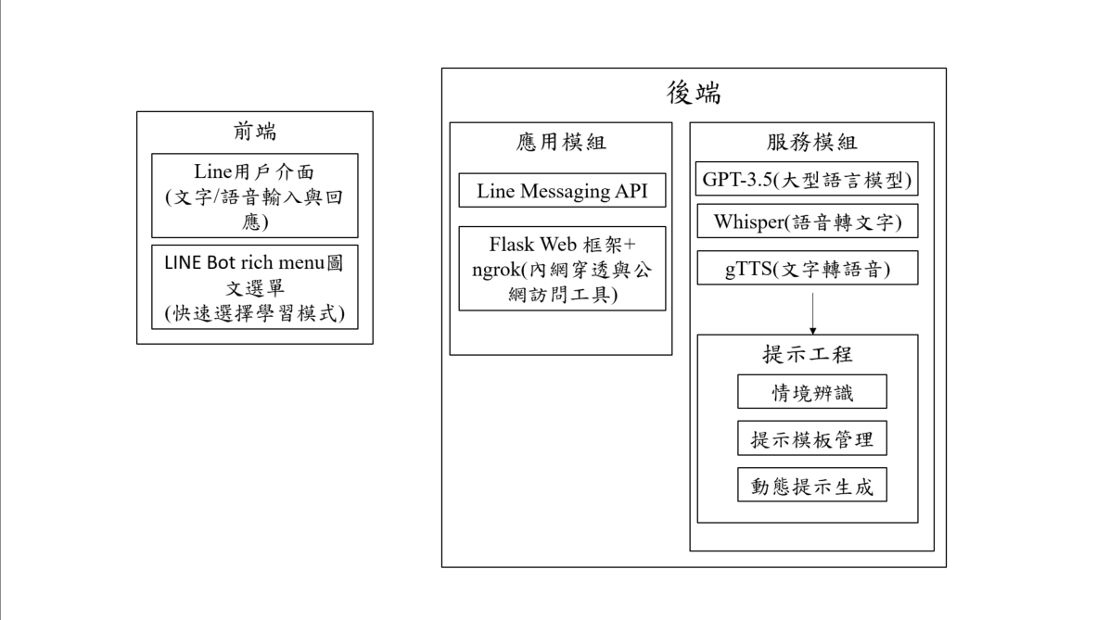
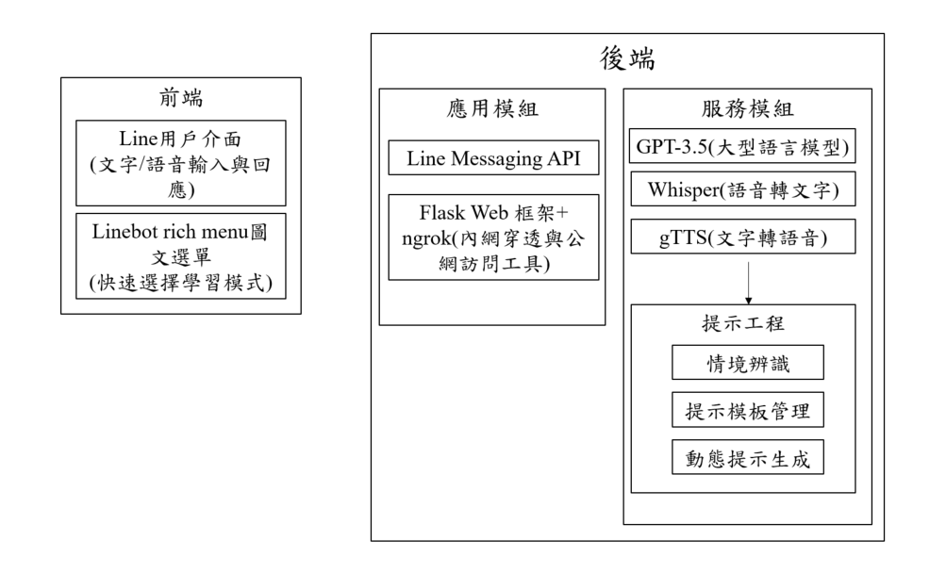
本系統以LINE Bot為前端界面，結合Flask後端框架與多種AI服務，專為英語初學者設計的互動式學習平台。整體架構分為前端與後端兩大部分，後端又細分為應用模組、服務模組與提示工程三個關鍵組件，共同構建完整的學習生態系統。以下詳述各組件的功能與設計特點：
圖3- 1基於 LINE Bot 的英語學習系統架構圖

3.1.1 前端
前端基於LINE平台設計，免除額外安裝應用程式的需求。核心為標準的LINE聊天介面，提供直覺的使用體驗，並支援文字輸入功能，讓學習者能直接輸入英文進行練習。系統還整合了語音訊息功能，支援語音輸入與播放，創造有效口說練習環境。透過文字與語音回應並行呈現，系統提供整體學習的體驗。
前端另一重要元素是客製化設計的圖文選單，位於LINE聊天界面底部，快速選擇學習模式的按鈕(如對話練習、單字造句、跟讀練習、聽力練習)，有效降低操作複雜度，特別適合初學者。這種視覺化的功能入口增強了整體使用體驗，確保初學者能夠輕鬆使用，專注於英語學習而非操作介面。

3.1.2 後端應用模組
應用控制層作為系統中樞，統籌處理所有前端請求。它首先透過LINE Messaging API建立與LINE服務的連接，接收使用者傳送的文字及聲音訊息，同時負責回傳系統反饋至LINE平台，並管理圖文選單配置。
技術實作上採用Flask框架建立輕量網路應用環境，開發Webhook接收點處理來自LINE的通知事件，並負責路由分配與協調後端各模組。為便於開發測試，我們使用ngrok工具將本地伺服器安全地連接至公開網路，提供HTTPS端點給LINE Webhook，實現即時互動測試，並記錄HTTP通訊以助除錯。應用層透過精心設計的界面與其他模組互通，確保系統維護性與未來擴充可能。

3.1.3 後端服務模組
此層融合了多項人工智慧與語音技術工具。我們運用GPT-3.5語言模型處理核心語言功能，它能編織自然流暢的英文對話，指出學習者的文法誤差，提出改進建議，並針對初學者程度設計淺顯易懂的例句和解說。系統還能解析學習者的英文表達內容，給予客製化指導。
聲音處理技術採取雙向設計：輸入端使用Whisper技術將學習者的口語轉成文字，此工具能辨識各種口音變化，為說話練習建立基礎，並精確捕捉發音特性；輸出端則採用Google的gTTS工具，將系統回應轉為標準英語語音，使用者可依需求調整語速，創造適合各階段學習者的聆聽體驗。
技術架構上，我們選擇API串接方式而非自建模型，讓系統能靈活調動最合適的技術資源，應對不同學習情境的需求。這種外部服務導向的設計既降低了開發負擔，也提高了系統的彈性與更新便利性。

3.1.4提示工程
提示工程模組是連接應用與服務模組的重要橋樑，確保系統產生的回應符合教育目標。其情境辨識系統能夠分析用戶輸入，識別當前的學習情境與意圖，追蹤對話歷史以維持學習主題的連貫性，並檢測用戶的英語水平，適時調整回應的複雜度。
提示模板管理系統維護不同學習模式的專用提示模板，特別為初學者優化教學語言與互動方式，包含各種教學策略如鼓勵、引導和糾正等。動態提示生成器則結合用戶輸入與學習情境，生成結構化提示，同時添加教育相關的指導原則，確保回應的教育價值，並優化提示中的參數設定，有效控制AI回應的風格與長度。
這個模組不依賴複雜的機器學習模型，而是通過精心設計的規則與提示工程技術，有效引導AI產生適合初學者英語學習的回應，是整個系統智慧化的關鍵所在。

3.1.5 整體架構特點
本系統架構具有明顯的模組化設計特點，便於維護與擴展。採用輕量化部署策略，不需要複雜的伺服器架構，適合個人或小型教育機構使用。系統主要基於外部API服務，降低了開發與維護的複雜度，同時所有設計決策都以初學者英語學習體驗為中心，確保系統的教育目標導向。

3.2 系統運作流程
本系統運作模式呈現明確的數據處理流程與回應生成機制，構築完整的學習互動環節。學習者優先透過手機LINE介面以文字訊息提出語言學習需求，這些資訊隨即經LINE Bot轉送至基於Flask設計的後端處理中心。
接收訊息後，系統快速執行內容分析並啟動提示工程(Prompt Engineering)程序，依據學習者的具體需求與背景自動建構最適合的提示指令，確保後續產生的AI回應能緊密配合教學方向與實際學習需要。
調整的提示經安全連接傳遞至GPT-3.5處理介面，生成相對應的回饋內容，可能是情境對話、單字詞彙、跟讀或聽力練習多元素材。系統接著依輸出性質區別處理：若僅需文字內容，則直接回傳至LINE Bot介面；若需配合語音練習，則先經由Google Text-to-Speech(gTTS)技術將文字轉化為清晰自然的語音檔案，再發送至LINE平台。
學習流程最後一環，使用者於LINE螢幕上接收到文字說明或語音示範，藉此進行後續語言練習活動，如持續對話、嘗試造句、模仿發音及聽力回答，建立持續有效的語言學習迴路。整體設計特別重視反應速度與互動性，確保學習歷程流暢自然且具實質教育內涵。
這種交替式互動不僅提供立即回饋機制，更創造類似真人交流的學習氛圍，成功模擬實際語言應用情境。系統各處理環節皆經周密規劃，從初始使用者輸入至最終回應產出，組成一套完善且效能優異的英語學習輔助平台。
為了更清楚地說明系統的運作機制，圖3-2詳細描繪了從使用者輸入到系統回應的完整流程。此流程圖展示了訊息處理、提示工程、AI服務調用，以及回應生成的各個階段。
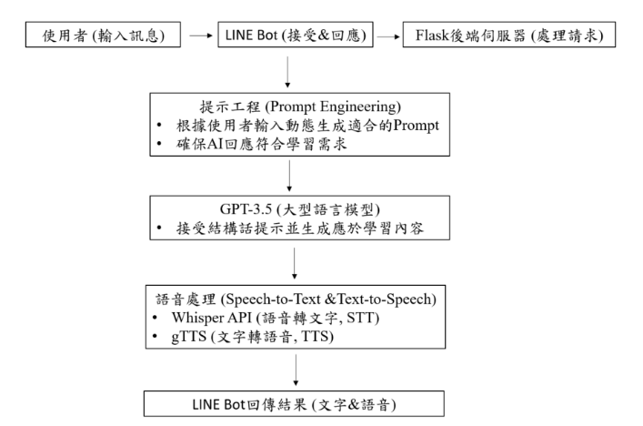
圖3- 2本研究系統流程圖

3.3 系統核心功能
本系統專為初學者英語學習設計，提供四大核心功能，以下根據實際系統運作詳述各功能特點：

3.3.1 英語對話練習
英語對話練習功能基於浸入式語言學習理論設計，旨在創造接近真實的語言交流環境。系統採用角色扮演架構，AI扮演真實對話夥伴而非教學工具，降低學習者的情感過濾器，提高語言輸入的接受度。
技術架構設計：系統整合情境化對話生成機制，涵蓋五大日常主題(自我介紹、旅遊、餐廳、購物、問路)與三級難度分層(初級5-7詞、中級最多10詞、高級1-2句每句12詞)，確保對話內容的實用性和適切性。提示工程採用參數化設計，將主題、難度、詞彙等元素動態組合，實現靈活的對話生成。
教育創新機制：核心創新在於深度對話策略，系統圍繞特定話題持續探討而非跳轉，基於交際教學法培養學習者的持續交流能力。同時採用隱性糾錯機制，透過示範正確用法間接引導改進，維持對話自然性，符合非干擾性學習原則。

3.3.2 單字練習
單字練習功能基於輸出假說(Output Hypothesis)理論，強調主動產出對語言習得的重要性。系統採用結構化的「展示-練習-回饋」三階段設計模式，引導學習者從被動理解轉向主動應用，促進詞彙內化過程。
分級體系設計：技術架構整合CEFR國際標準分級體系(A1-A2初級、B1-B2中級、C1-C2高級)，確保詞彙選擇的科學性和漸進性。系統維護預設詞庫備份機制，即使在API調用失敗情況下仍能提供基本學習內容，保證系統穩健性。
雙語教學策略：創新設計包括策略性雙語支持，英文原文定義保證語言輸入真實性，中文詳細回饋確保學習指導清晰度，符合認知負荷理論優化學習效果。評估機制採用多維度分析框架，涵蓋詞彙使用準確性、句法結構正確性和表達自然度，基於形成性評估理論提供即時、針對性的學習診斷。

3.3.3 跟讀練習
跟讀練習功能基於模仿學習理論和鷹架式教學設計，通過高質量語言輸入培養正確發音習慣。系統採用母語者角色定位，提供地道的語言表達範例，確保學習者接觸標準化語音模型。
語音評估技術：技術核心採用精確的語音相似度評估算法，整合OpenAI Whisper語音轉文字API與字符級別Levenshtein距離計算，實現準確的發音比對分析。系統針對特定發音特徵(元音發音、連音、語調變化)進行額外權重處理，使評分更貼近語言學習需求。
場景化設計：功能設計涵蓋五大生活場景(日常對話、餐廳用餐、旅行交通、工作場合、社交情感)，每個場景按CEFR標準設置漸進式難度等級。句型選擇基於任務型語言教學法(Task-Based Language Teaching)，強調實用性和文化適切性，幫助學習者掌握真實交流情境中的適當表達。

3.3.4 聽力練習
聽力練習功能基於聽力理解理論(Listening Comprehension Theory)和自然順序假說(Natural Order Hypothesis)設計，採用問答互動模式培養漸進式聽力理解能力。系統定位為專業英語語言助手，專注於創建符合教育目標的聽力訓練內容。
內容生成機制：技術實現包括精確的內容長度控制算法，按難度等級設定字數範圍，確保認知負荷適配性。主題設計涵蓋日常情境，基於情境學習理論提供多元化語言應用場景。
智慧評估系統：創新設計採用自動問題生成算法，根據聽力內容動態創建直接理解性問題，避免推理干擾。評估機制整合量化評分(0-100分制)與質性反饋的混合模式，基於形成性評估理論提供即時、具體的學習診斷和改進建議。系統根據難度適應性調整問題數量(初中級1題、高級2題)，確保評估與學習內容難度相匹配。
除了四大核心功能外，系統採用模組化架構設計，整合便捷的功能導航機制和統一的用戶界面。圖文選單採用視覺化設計，配置emoji圖標增強直觀性，支援學習模式間的無縫切換。系統設計遵循初學者友好原則，確保操作直覺性和學習路徑的連貫性。
所有功能模組均採用一致的提示工程框架，基於相同的教育設計原則(教育導向、情境適應性、結構化框架、功能導向)，確保學習體驗的統一性和系統性。技術架構支援未來功能擴展，為個性化學習路徑和進度追蹤等高級功能預留接口。

3.4 技術實作與部署流程

3.4.1開發環境與技術實現
基於第參章所描述的系統設計架構，本節詳細說明系統的實際開發環境、技術實現細節與部署流程，展示從理論架構到實際應用的轉化過程。

3.4.2技術概述
本系統的開發及運行環境由多層技術組成，從後端處理、API整合到服務部署，形成一個完整的技術生態系統。下面詳細介紹各項關鍵技術元素及其在系統中的角色。
  - 程式語言: Python 3.10 Python作為主要開發語言，其豐富的函式庫和框架生態系統為本項目提供了強大支持。Python 3.10版本引入的模式匹配和更精確的錯誤訊息有助於提高開發效率和代碼品質。
  - 主要框架: Flask 2.2.3 選擇Flask而非Django等更重量級框架，是因為Flask的輕量化特性和靈活性非常適合快速原型開發和API服務構建。Flask 2.2.3版本改進了請求處理和錯誤處理機制，提高了服務穩定性。
  - 外部API服務:
- LINE Messaging API: 提供與LINE平台的無縫整合，負責訊息的接收和發送
- OpenAI GPT-3.5: 為系統提供核心的自然語言處理能力，支持對話生成和回饋評估
- OpenAI Whisper API: 負責語音轉文字處理，支持跟讀評估和語音輸入功能
- Google Text-to-Speech (gTTS): 提供高品質的文字轉語音服務，支持聽力練習和發音示範
  - 開發工具:
Visual Studio Code: 主要IDE，提供Python語法智慧提示
  - 服務器環境:
    - 開發階段: 本地開發環境 (Windows 10/MacOS)
    - 測試部署: ngrok提供的公開網址，實現本地服務的公網可訪問性
    - 運行環境要求: 2GB RAM、1CPU核心、20GB儲存空間，適合小型VPS或雲服務

3.4.3 部署流程
- LINE Platform設定
- 註冊LINE Developers帳號並創建Messaging API Channel
- 設定Channel基本資訊，包括名稱、描述和頭像
- 配置Channel權限，啟用必要的Messaging API功能
- 生成Channel Access Token，用於API身份驗證
- Webhook配置
- 使用ngrok生成公開的HTTPS網址(例如: https://xxxx-xxx-xxx-xxx-xxx.jp.ngrok.io)
- 在LINE開發者平台設定Webhook URL，指向ngrok地址加上特定路徑(如/callback)
- 設定Webhook的訊息類型，啟用文字訊息和音訊訊息的接收功能
- 進行Webhook驗證測試，確保連接成功
- 應用程式設定
- 設定環境變數，存儲敏感信息如API密鑰和訪問令牌
- 配置Flask應用，設定路由和錯誤處理
- 整合各API服務，包括OpenAI GPT和Whisper、gTTS等
- 實施內存緩存機制，優化系統性能和用戶體驗
- LINE Bot功能配置
- 設計並上傳Rich Menu(圖文選單)圖片，規格為1200x810像素
- 配置Rich Menu項目與功能的映射關係
- 設定自動回覆訊息和歡迎訊息
- 測試各功能按鈕的響應情況
- 服務啟動與監控
- 啟動Flask應用服務(python app.py)
- 啟動ngrok服務，將本地端口映射到公網(ngrok http 5000)
- 設定日誌記錄機制，捕獲錯誤和用戶互動信息
- 實施健康檢查機制，監控服務可用性
- 系統測試與驗證
- 執行端到端功能測試，驗證各學習模式的可用性
- 進行壓力測試，模擬多用戶同時使用情況
- 測試特殊情況處理，如網絡中斷和API失敗恢復
- 收集測試反饋，進行必要的調整和優化
- 提示工程設計與實作
  - 提示工程基本設計原則

4.1.1 教育導向原則
本研究的提示工程設計以教育效果為首要考量，所有提示設計皆以促進學習者的英語能力發展為核心目標。教育導向原則確保系統產生的回應不僅在語言上準確，更能有效支持學習過程。
教育導向原則首先體現在學習目標的明確性上。每個提示模板均明確定義其欲達成的教育目標，如會話理解、詞彙應用或語調掌握等，使系統的回應始終圍繞特定學習重點展開。其次，本原則強調階梯式學習支持，根據學習者程度提供適當挑戰，既不過於簡單導致學習停滯，也不過於困難引起挫折。
在錯誤處理方面，教育導向原則指導系統採用適當的糾錯策略，在保護學習者自信心的同時，有效指出並協助修正語言使用錯誤。最後，本原則強調學習動機的維持，在提示設計中融入鼓勵性語言和積極反饋，提升學習者的學習興趣和持續參與意願。
教育導向原則使本系統區別於一般聊天機器人，確保每次互動都具有明確的教育價值，使學習過程更加高效且目標明確。

    - 情境適應性原則
提示工程設計需具備高度情境適應性，能夠根據不同學習情境和學習者特性動態調整。情境適應性原則確保系統能夠提供個性化且針對性的學習體驗，增強教學效果。
本原則首先體現在對學習者程度的適應上。提示系統能夠根據使用者的英語水平自動調整輸出內容的語言複雜度和專業術語使用頻率，確保學習內容處於學習者的「最近發展區」內。其次，情境適應性表現為對學習目標的精確匹配，系統能辨識使用者當前的學習意圖，據此選擇最適合的提示模板。
在對話流程方面，情境適應性原則指導系統考量對話的上下文連貫性，確保回應能夠自然延續先前的交流內容，維持學習主題的連貫性。此外，系統也具備情緒狀態感知能力，能從使用者輸入中察覺可能的困惑或挫折情緒，適時調整提示策略提供更多支持。
透過情境適應性原則，本系統能夠根據學習場景、學習者特性和互動歷史提供客製化的學習體驗，大幅提升學習效率和使用者滿意度。

4.1.3 結構化提示框架
為確保提示工程的可管理性和系統性，本研究採用高度結構化的提示框架設計。結構化提示框架使提示設計更加規範、一致且易於擴展，有效提升系統回應的質量和穩定性。
本框架首先採用分層式提示結構，將每個提示模板分為指令層(定義任務性質)、限制層(設定回應邊界)和示例層(提供參考範例)。這種層次分明的結構使提示的功能性更加清晰，同時便於系統準確理解和執行預期任務。
在角色定位方面，結構化框架要求在提示中明確定義AI系統扮演的教育角色，如語言教師、會話夥伴或寫作輔導員等，確保系統始終從適當的立場與學習者互動。同時，本框架建立統一的提示組件庫，包含開場白、教學指導語、糾錯模板和鼓勵用語等，確保系統回應風格的一致性。
結構化提示框架的另一重要特點是變量參數化設計，將提示中的可變元素(如難度等級、主題領域、回應長度等)參數化，便於根據情境進行動態調整。這種參數化設計大幅提升了模板的複用性和適應性，使有限的模板能夠應對多樣化的學習需求。
透過結構化提示框架，本系統能夠在保持高度靈活性的同時，維持提示設計的條理性和一致性，為學習者提供穩定且高質量的語言學習體驗。

4.1.4 功能導向的提示設計
本研究根據不同的語言學習需求，為英語對話練習、單字練習、跟讀練習和聽力練習四個核心功能設計了專屬的提示工程框架。本節將概述各功能的設計特點，後續章節將詳細說明每個功能的提示設計內容。
對話練習功能的提示設計著重於模擬真實對話場景，讓學習者在自然的環境中練習英語會話。提示架構以角色扮演為核心，並特別設計了對話風格控制和問題策略指導等元素，確保對話的教育價值和適切性。
單字練習功能的提示設計側重於詞彙應用能力的培養，採用教師引導模式，設計了結構化的單字練習流程，包括單字介紹、造句練習和精確回饋等環節，幫助學習者從「理解」到「使用」逐步掌握英語詞彙。
跟讀練習功能的提示設計專注於口語表達能力的提升，透過母語者角色定位和情境化句型設計，為學習者提供標準化的口語範例，幫助其通過跟讀練習改善發音和語調，提升口語流暢度。
聽力練習功能的提示設計旨在培養聽覺理解能力，透過精心設計的聽力材料生成指南和評估機制，為學習者提供漸進式的聽力訓練，從簡單識別到複雜理解，全面提升英語聽力能力。
這四種功能的提示設計雖各具特色，但均遵循前述的四大設計原則，形成了一個整合且協調的學習系統。在接下來的章節中，我們將依序詳細說明各功能的提示設計理念、架構組成和實作方式。

  - 對話練習提示詞設計
對話練習功能的提示設計採用多層次結構，包含主題選擇、難度設定、角色定位與互動指南等元素。提示設計以模擬真實對話場景為核心，確保學習者能在自然的語言環境中練習英語會話能力。本節將詳細介紹對話練習提示的設計原理與實作方式。

表4- 1英語對話練習提示工程架構表
設計元素 | 具體內容 | 設計原理
角色設定 | 真實對話夥伴而非教學助手 | - 浸入式語言學習理論  - 降低情感過濾器  - 提高語言輸入接受度
互動規範 | • 模擬真實人物角色  • 避免AI或教學意圖表現  • 禁止評論使用者英語能力  • 禁止使用"I'm here to help"等表達 | - 維持對話擬真性  - 確保教育性和自然性
難度控制 | - 初級：短句(5-7詞)  - 中級：單句(最多10詞)  - 高級：1-2句(每句最多12詞) | - 可理解輸入理論  - i+1假說  - 最近發展區理論
問題策略 | - 僅提一個簡短問題  - 深入當前話題而非跳轉  - 避免寬泛問題  - 使用具體針對性問題 | - 交際教學法  - 連貫性對話能力培養
開場方式 | 中文場景描述+簡短英文問候 | - 情境明確性  - 降低理解障礙
主題設計 | - 五個核心日常主題  - 每個主題配有emoji圖標  - 詳細的情境描述和角色設定 | - 實用性導向  - 使用者體驗優化  - 情境學習理論
回饋機制 | - 隱性語法修正  - 間接示範正確用法  - 使用更好的替代詞彙  - 重新表述複雜概念 | - 維持對話自然流動  - 非干擾性學習  - 隱性糾錯原則
提示參數化 | 主題、難度、詞彙等元素參數化 | - 模板化設計  - 靈活組合  - 高適應性

4.2.1 提示核心結構
對話練習功能的提示設計採用結構化的模板，由四個關鍵部分組成，共同形成一個完整的對話引導系統。
1. 角色定位
角色定位部分明確將AI系統定位為「真實對話夥伴」而非教學助手，創造自然的語言環境。這一設計基於浸入式語言學習理論，通過模擬真實對話情境，降低學習者的情感過濾器，提高語言輸入的接受度和輸出的自發性。
You will act as a real conversation partner, engaging in natural English dialogue with the user in a specific scenario.
2. 互動規範
互動規範部分提供了詳細的對話開展指南，包括開場方式、回應風格和禁止行為等。這部分設計旨在確保對話的教育性和自然性，避免系統表現出明顯的AI特徵或教學意圖，保持對話的擬真性。
Most important principles:
- You are a real person, playing a role in a specific scenario
- Absolutely no explanations that this is an English practice or learning activity
- Never use phrases like 'I'm here to help' or similar expressions
- Do not comment on the user's English ability or correct errors
- Do not mention that you are an AI or assistant
3. 難度控制
難度控制部分根據學習者程度設定不同的回應限制，精確控制語言輸出的複雜度。這種差異化設計確保學習者既能理解對話內容，又能獲得適當的語言挑戰，保持在「最近發展區」內進行學習。
Conversation style - extremely brief:
- Beginner level: Use only 1 short sentence in response, maximum 5-7 words
- Intermediate level: Use only 1 sentence in response, maximum 10 words
- Advanced level: Use 1-2 sentences in response, maximum 12 words per sentence
- Do not use phrases like 'That sounds interesting' or similar filler language
- Do not say 'That's great' or any evaluative statements
- Get straight to the point with the most concise expression possible
4. 問題策略
問題策略部分指導系統如何設計合適的問題，促進有意義的對話延續。這部分設計基於交際教學法原理，強調對話的連貫性和深度，避免表面的話題跳轉，幫助學習者練習持續性對話能力。
Question strategy:
- Ask only one brief question
- Dig deeper into the current topic rather than jumping to a new one
- If the user mentions a hobby, continue to inquire about that hobby
- If the user mentions an occupation, continue to ask about details of that occupation
- Avoid using generic questions like 'What do you like to do in your free time?'
- Use more specific, targeted questions
- Don't ask 'What kind of...' but directly ask 'Which...' or 'Why...'
這四部分組成的提示架構既保持了結構的統一性，又具備了足夠的靈活性，能夠適應不同的對話主題和學習者需求。

4.2.2 主題與情境設計及視覺化輔助
1.多元主題覆蓋
對話練習功能設計了五個核心對話主題，包括自我介紹、旅遊、餐廳點餐、購物和問路，全面覆蓋日常生活中的各種交流場景。這種主題多樣性確保學習者能夠在不同情境中練習英語對話，提升語言的實用性。
每個主題配有相應的emoji圖標，增強使用者界面的直觀性和趣味性。這種視覺化設計提升了學習者選擇主題的便捷性和愉悅感，增強整體學習體驗。
CONVERSATION_TOPICS = {
"self_intro": {
"zh_name": "自我介紹",
"en_name": "Self Introduction",
"emoji": ""
},
"travel": {
"zh_name": "旅遊",
"en_name": "Travel",
"emoji": "🏝️"
},
...
}
2. 情境與角色設定
每個主題下設計了詳細的情境描述和角色設定，為對話提供具體的背景和目的。這種情境化設計為學習者創造了接近真實的語言環境，增強對話的實用性和意義性。
"restaurant": {
"context": "Restaurant setting, including ordering, asking about the menu, food preparation, paying the bill, etc.",
"roles": ["Customer", "Server", "Chef", "Restaurant Manager"],
...
}
3. 場景描述與開場白
系統為每個主題和難度級別設計了專屬的場景描述和開場問題，幫助快速建立對話情境並引導對話開始。這種設計基於情境學習理論，強調在特定社會文化背景下學習語言的重要性。
SCENE_DESCRIPTIONS = {
"restaurant": {
"Beginner": "Ordering at a café",
"Intermediate": "Dining at a family restaurant",
"Advanced": "Experiencing fine dining"
},
...
}

4.2.3 難度調整機制
1. 難度等級定義與回應長度控制
系統設置了明確的難度等級定義，將學習者分為初級、中級和高級三個等級，每個等級都有對應的語言要求。這種明確的分級為不同水平的學習者提供了適切的學習環境。
系統為每個難度等級設計了精確的回應長度控制，初級階段使用短句，中級階段使用中等長度句子，高級階段則允許更複雜的表達。這種梯度式的輸出控制確保學習者在理解範圍內獲得適當的語言挑戰。
DIFFICULTY_GUIDELINES = {
"Beginner": {
"Vocabulary Requirements": "Use only basic everyday vocabulary, words usually no longer than 2-3 syllables",
"Sentence Requirements": "Use simple, direct sentence structures, mainly simple present tense, avoid complex tenses",
"Question Style": "Short, direct questions that usually require only yes/no answers or phrase responses",
"Speech Rate Suggestion": "Speak slowly, clearly, repeat key words",
"Example Sentences": "What's your name? Where are you from? Do you like coffee?"
}
}
表4-2 總結了英語對話練習在不同難度級別下的詳細設計差異，從詞彙複雜度、句型結構到互動方式的系統性梯度設計。
為了清楚展示不同難度級別的具體差異，表4-2詳細比較了初級、中級和高級三個等級在詞彙複雜度、句型結構、語速流暢度和互動複雜度等四個維度的設計標準。

表4- 2英語對話練習難度級別設計
難度級別 | 詞彙複雜度 | 句型結構 | 語速/流暢度 | 互動複雜度
初級 | 基礎日常詞彙  2-3音節單詞  一句最多3-4個單詞 | 簡單直接句型  主要用簡單現在時  避免複雜時態 | 緩慢、清晰  重複關鍵詞 | 短直接問題  以是非答案或短語回應為主
中級 | 常用詞彙  一句最多5-7個單詞 | 基本句型結構  基本時態變化 | 正常語速  自然語調 | 開放性問題  需要完整句子回答
高級 | 專業詞彙  1-2句，每句最多8-12個單詞 | 複雜句型  從句和多時態 | 較快語速  自然連貫 | 深入討論性問題  需要複雜回應

2. 詞彙與句型梯度
系統根據難度等級調整詞彙選擇和句型結構，從基礎詞彙到專業術語，從簡單句到複雜從句，形成清晰的語言難度梯度。這種漸進式設計為學習者提供了明確的學習路徑。
系統通過問題類型和對話複雜度的調整，為不同等級的學習者提供適合的對話挑戰，從簡單的是非問題到深入的討論性問題，逐步提升交際難度。這種問題梯度設計確保學習者能夠逐步發展更複雜的對話能力。
"Beginner": {
"vocabulary": ["menu", "order", "drink", "food", "price", "water", "tea", "coffee", "pay", "delicious"],
"complexity": "Use simple direct questions, basic food and beverage vocabulary, everyday conversation scenarios"
}

4.2.4 互動流程設計
1. 對話開場設計
系統設計了自然且引人入勝的對話開場方式，通過中文場景描述和簡短英文問候，快速建立對話情境並吸引學習者參與。這種雙語開場設計兼顧了情境明確性和語言學習目標。
Opening format:
- First, provide a brief scene description in Chinese using brackets 【】(e.g., 【Ordering at a café】)
- Then start the conversation with a very brief English greeting or question
2. 話題深入策略
系統實施了話題深入策略，鼓勵圍繞特定話題進行探討，而非淺層跳轉。這種深度對話設計有助於學習者練習在同一話題下的多輪交流，提升對話的連貫性和深度。
Question strategy:
- Ask only one brief question
- Dig deeper into the current topic rather than jumping to a new one
- If the user mentions a hobby, continue to inquire about that hobby
"conversation_phases": { "initial": "Basic greeting and service request", "middle": "Ordering and inquiring details", "conclusion": "Payment and farewell" }
3. 問題優化技巧
系統設計了具體的問題轉換策略，將一般性的寬泛問題轉換為更具體、針對性的問題，提高對話的效率和價值。這種問題優化設計體現了交際教學法的核心理念。
Generic question replacement reference:
- 'What do you like to do in your free time?' → 'What's your hobby?'
- 'What kind of movies do you enjoy watching?' → 'Which movies do you like?'
- 'How long have you been interested in that?' → 'Since when?'
4. 對話結束機制
系統提供了明確的對話結束機制，讓學習者可以在適當時機結束練習，並獲得練習技巧提示，增強學習體驗的完整性和用戶控制感。這種人性化設計考慮到了學習者的自主性需求。
END_CONVERSATION_TIP = "Tip: You can reply with text or voice. Enter #end_conversation anytime to end the conversation."

4.2.5 提示設計原理
1. 擬真互動原理
提示設計特意避免系統表現出AI或教學工具的特質，而是模擬真實人物角色，創造自然的對話環境。這一原理基於浸入式語言學習理論，認為在真實或模擬的情境中學習語言更為有效，能夠提升學習者的投入度和學習效果。
Most important principles:
- You are a real person, playing a role in a specific scenario
- Absolutely no explanations that this is an English practice or learning activity
- Never use phrases like 'I'm here to help' or similar expressions
2. 輸出控制原理
通過嚴格限制系統回應的長度和複雜度，確保語言輸入適合學習者的程度。這一原理基於可理解輸入理論和i+1假說，強調語言輸入應略高於學習者當前水平但仍在可理解範圍內，促進有效的語言習得。
Conversation style - extremely brief:
- Beginner level: Use only 1 short sentence in response, maximum 5-7 words
- Get straight to the point with the most concise expression possible
3. 深度對話原理
提示設計鼓勵圍繞特定話題深入探討，而非淺層跳轉，培養持續性對話能力。這一原理源於交際語言教學法，強調語言學習的目的是為了有效溝通，通過有意義的對話交流提升語言能力。
Question strategy:
- Ask only one brief question
- Dig deeper into the current topic rather than jumping to a new one
- If the user mentions a hobby, continue to inquire about that hobby
4. 參數化設計原理
將主題、難度、詞彙等元素參數化，實現提示的靈活組合和動態生成。這一原理應用了模塊化設計思想，通過參數化提高系統的適應性和可擴展性，能夠應對多樣化的學習需求。
def get_topic_prompt(topic, difficulty="Beginner"):
# 獲取主題相關資訊並動態組合系統提示
topic_guide = TOPIC_GUIDELINES.get(topic, {})
vocabulary = topic_guide.get("Beginner", {}).get('vocabulary', [])

system_prompt = f"""
{AI_CONVERSATION_INSTRUCTIONS}
Topic: {topic}
Difficulty: Beginner
Suggested Vocabulary: {', '.join(vocabulary[:10])}
"""
return system_prompt

""" Implicit feedback techniques: - If the user makes a grammatical error, respond using the correct structure without highlighting the correction - If the user uses an inappropriate word, use a better alternative in your response - Model proper pronunciation through clear, correct usage - Rephrase complex ideas using appropriate vocabulary for the current level """

  - 單字練習提示詞設計
單字練習功能採用結構化的提示工程設計，整合教育心理學與語言習得理論，打造有效的詞彙學習環境。表4-3歸納了單字練習提示工程的核心架構，包含角色設定、學習流程、難度分級等八個關鍵設計元素，以及各自對應的理論基礎。

表4- 3單字練習提示工程架構表
設計元素 | 具體內容 | 設計原理
角色設定 | - 有耐心的英語教師  - 專業且支持性的學習關係 | - 正式學習氛圍營造  - 教師-學生互動模式  - 降低學習焦慮
學習流程 | - 單字介紹(詞性、定義)  - 學生造句嘗試  - 教師回饋與示範 | - 「展示-練習-回饋」教學模式  - 主動產出促進內化  - 學習循環完整性
難度分級 | - 初級：CEFR A1-A2  中級：CEFR B1-B2  高級：CEFR C1-C2 | - 國際標準分級系統  - 漸進式學習難度  - 明確學習路徑
雙語策略 | - 英文原文定義  - 中文翻譯定義  - 英文範例句  - 中文詳細回饋 | - 母語支持理論  - 認知負荷優化  - 文化適應考量
回饋設計 | - 範例句提供  - 多維評估體系  - 建設性回饋策略  - 鼓勵支持性語言 | - 形成性評估理論  - 積極心理學教育理念  - 學習動機維持
提示細節 | - 明確等待學生造句  - 簡潔清晰的定義  - 適合初學者的詞彙選擇  - 預設詞庫備份機制 | - 學習者中心設計  - 使用體驗連續性  - 系統穩健性考量
學習原理 | - 主動輸出原理  - 即時回饋原理  - 雙語支持原理  - 漸進挑戰原理 | - 輸出假說  - 形成性評估理論  - 認知負荷理論  - 鷹架式教學理論
文化考量 | - 詞彙解釋和範例句  - 注重文化差異和表達習慣 | - 跨文化語言習得  - 語用適切性  - 實用性增強

4.3.1 提示架構設計
1. 角色定位
角色定位部分明確將AI系統定位為「有耐心的英語教師」，建立專業且支持性的學習關係。這種教師角色定位創造了正式的學習氛圍，同時強調支持和鼓勵的重要性，有助於建立積極的學習環境。
You are a patient English teacher helping beginners practice English vocabulary. Please follow this format:
2. 學習流程設計
學習流程設計部分建立了三步式的學習循環：單字介紹、學生造句和教師回饋。這種流程設計基於「展示-練習-反饋」的教學模式，確保學習過程的完整性和效果。流程中特別強調學習者主動造句的重要性，促進詞彙的實際應用和內化。
1. **Word Introduction:**
Only provide the word, part of speech, and a simple definition, without an example sentence.
Format:
**Today's Word:**
- **[word]** ([part of speech]): [simple definition]

Then ask: "Can you make a sentence using the word '[word]'?"

2. **Student's Sentence:**
Wait for the student to attempt a sentence.

3. **Feedback:**
After the student provides a sentence, first give an example sentence:
**Example:** [simple example sentence]

Then provide brief feedback:
- **Your sentence:** [student's sentence]
- **Comments:** [brief feedback in Chinese about appropriate word usage and grammar suggestions]
3. 運作指南
運作指南部分提供額外的實施原則，確保學習過程的有效性和鼓勵性。這些指南強調了詞彙難度的適配性、鼓勵性語言的使用、雙語支持策略等關鍵因素，為提示的執行提供全面指導。
Remember:
- Keep it simple and clear, suitable for beginners
- Use encouraging language
- Provide A1-A2 level words (e.g., happy, help, house)
- Give feedback in Chinese, example sentences in English
- Wait for the student to try making a sentence before providing the example

4.3.2 難度分級設計
1. CEFR標準分級
單字練習功能採用國際認可的歐洲共同語言參考框架(CEFR)作為難度分級標準，將詞彙學習分為三個清晰的等級。每個難度等級的提示模板結構相同，但在詞彙選擇和回饋深度上有所差異。以下是初級等級的完整系統提示：

You are a patient English teacher helping beginners practice English vocabulary. Please follow this format:

1. **Word Introduction:**
Only provide the word, part of speech, and a simple definition, without an example sentence.
Format:
**Today's Word:**
- **[word]** ([part of speech]): [simple definition]

Then ask: "Can you make a sentence using the word '[word]'?"

2. **Student's Sentence:**
Wait for the student to attempt a sentence.

3. **Feedback:**
After the student provides a sentence, first give an example sentence:
**Example:** [simple example sentence]

Then provide brief feedback:
- **Your sentence:** [student's sentence]
- **Comments:** [brief feedback in Chinese about appropriate word usage and grammar suggestions]

Remember:
- Keep it simple and clear, suitable for beginners
- Use encouraging language
- Provide A1-A2 level words (e.g., happy, help, house)
- Give feedback in Chinese, example sentences in English
- Wait for the student to try making a sentence before providing the example
2. 內容差異化設計
系統根據不同難度等級調整提示內容的複雜度，包括詞彙選擇、定義深度和範例句複雜度等方面：
WORD_CONTENT_PROMPTS = {
"beginner": "Provide an English definition, Chinese definition, and a basic example sentence for the word '{word}'..."
}
表4-4 總結了單字練習在不同難度級別下的詳細設計差異，從詞彙複雜度、句型結構到互動方式的系統性梯度設計。

表4- 4單字練習難度級別設計
難度級別 | 詞彙複雜度 | 句型結構 | 互動複雜度
初級 | CEFR A1-A2  基礎詞彙  (如happy, help, house) | 簡單句型示例  基本用法展示 | 基礎造句練習  中文詳細回饋  鼓勵性語言
中級 | CEFR B1-B2  中等詞彙難度 | 多樣化句型  多種用法展示 | 情境造句練習  詳細語法分析  用法建議
高級 | CEFR C1-C2  學術/專業詞彙 | 複雜句型  精確用法區分 | 複雜情境造句  高級寫作建議  多維評估

4.3.3 雙語教學策略
1. 詞彙定義模式
系統採用英中雙語定義模式，既提供英文原文定義，又提供中文翻譯定義，確保學習者能夠準確理解詞彙含義。這種雙語定義策略考慮到了母語在外語學習中的重要支持作用，特別是在詞彙理解階段。
English Definition: (English definition)
Chinese Definition: (Chinese definition)
2. 範例與回饋分離
系統設計了語言分工策略，使用英文提供範例句子，使用中文提供詳細回饋，既確保語言輸入的原汁原味，又保證學習指導的清晰易懂。這種分離設計優化了學習效果，避免了語言混淆或認知負荷過重。
**Example:** [simple example sentence in English]
**Comments:** [feedback in Chinese including word usage assessment and grammar analysis]
3. 文化適應考量
雙語教學策略還考慮了文化適應因素，在提供詞彙解釋和使用範例時注重文化差異和表達習慣，幫助學習者理解詞彙在不同文化語境中的適用情況。這種文化敏感的教學設計增強了詞彙學習的實用性和適切性。

4.3.4 回饋機制設計
1. 多維評估體系
單字練習功能實施多維度的評估體系，從詞彙使用的準確性、句法結構的正確性到表達的自然度和多樣性等方面進行全面評價。這種全方位的評估確保了學習指導的全面性和針對性。
Score: (0-100)
Feedback: (feedback in Chinese)
2. 建設性回饋策略
系統設計了建設性的回饋策略，即使在指出錯誤時，也採用鼓勵和支持性的語言，保護學習者的自信心和學習動機。這種情感考量的設計基於積極心理學的教育理念，降低學習者的情感障礙，提高學習的有效性。
3. 預設詞庫備份
系統設計了預設詞庫機制，即使在API調用失敗的情況下，仍能提供基本的單字內容和回饋，確保學習體驗的連續性和可靠性。這種備份機制體現了系統設計的穩健性和用戶體驗的優先考量。

PREDEFINED_WORD_CONTENT = {
"apple": {
"english_definition": "A round fruit with red, yellow, or green skin and firm white flesh.",
"chinese_definition": "一種圓形水果，通常是紅色、黃色或綠色的，有堅實的白色果肉。",
"example": "I eat an apple every day."
}
}

4.3.5 提示設計原理
1. 主動輸出原理
提示設計強調學習者主動造句，而非被動接受例句，促進詞彙的內化和長期記憶。這一原理基於輸出假說(Output Hypothesis)，認為語言的主動生成和運用是鞏固語言知識的關鍵過程，有助於將被動詞彙轉化為主動詞彙。
2. 即時回饋原理
提供即時、具體且針對性的反饋，使學習者能夠立即理解並修正錯誤。這一原理源於形成性評估理論(Formative Assessment)，強調在學習過程中提供指導性評價的重要性，通過即時反饋調整學習方向，提高學習效率。
3. 雙語支持原理
策略性地使用英文和中文，既確保語言輸入的真實性，又保證學習指導的清晰度。這一原理考慮了認知負荷理論(Cognitive Load Theory)，通過母語的支持減輕學習者的認知壓力，使其能夠更專注於目標語言的學習。
4. 漸進挑戰原理
根據難度等級逐步提高詞彙難度和回饋深度，確保學習的持續挑戰性。這一原理基於鷹架式教學理論(Scaffolding Theory)，隨著學習者能力的提升逐步撤去支持，促進獨立學習能力的發展。

  - 跟讀練習提示設計
跟讀練習功能專注於口語表達能力的培養，採用母語者模擬與情境化設計相結合的提示工程策略。表4-5呈現了跟讀練習提示工程的完整架構，涵蓋從角色設定到評估機制的九個核心設計元素。

表4- 5跟讀練習提示工程架構表
設計元素 | 具體內容 | 設計原理
角色設定 | - 英語母語人士  - 特定交流場景中的自然表達 | - 標準語言  - 自然語境營造
指導原則 | - 使用簡單句和日常表達  - 緩慢清晰地說話  - 強調實用表達和禮貌用語 | - 口語練習適用性  - 發音可模仿性  - 實用交際能力培養
難度分級 | • 初級：CEFR A1-A2  • 中級：CEFR B1-B2  • 高級：CEFR C1-C2 | - 國際標準參考框架  - 清晰的進階路徑  - 系統性學習設計
主題設計 | - 五大場景  - 功能性分類 | - 全面覆蓋日常場景  - 功能導向分類
語言複雜度 | - 初級：簡單直接表達  - 中級：完整對話片段  - 高級：複雜表達與論述 | - 漸進挑戰原理  - 鷹架式教學理論  - 語言複雜度梯度
評估機制 | - 發音相似度計算  - 改進建議提供  - 持續練習鼓勵 | - 模仿學習原理  - 即時回饋有效性  - 持續強化練習
設計原理 | - 模仿學習原理  - 實用性優先原理  - 功能導向原理 | - 口語習得理論  - 任務型語言教學法  - 交際教學法

4.4.1 提示架構設計
跟讀練習功能的提示設計以簡潔性和實用性為核心，直接引導系統生成適合口語練習的語言材料。其提示架構包含以下關鍵部分：

1. 角色與情境定位
角色與情境定位部分明確將AI系統定位為「英語母語人士」(native English speaker)，並設定特定的交流場景和角色關係。這種角色和情境定位確保生成的語言材料具有自然度和地道性，為學習者提供優質的語言模型。
You are a native English speaker helping a beginner practice shadowing daily conversations.
Role: Speak naturally as yourself in a friendly tone in daily life situations.
2. 指導原則
指導原則部分提供明確的語言生成指南，包括句型複雜度、語速和表達重點等方面的要求。這些指導原則確保生成的練習內容適合跟讀練習的特定需求，如清晰的發音、適當的語速和實用的表達方式。
Guidelines:
1. Use simple sentences and daily expressions
2. Speak slowly and clearly
3. Emphasize greetings, time, weather, polite requests
3. 範例句型
範例句型部分提供具體的句子範例，引導系統生成類似風格和難度的練習句子。這些範例句型作為模板，幫助系統理解期望的輸出形式，確保練習內容的一致性和適切性。
Example phrases to use:
- "What time is it?"
- "I like your jacket."
- "Can I sit here?"

4.4.2 主題分類設計
1. 生活場景覆蓋
跟讀練習功能涵蓋五個核心生活場景：日常對話、餐廳用餐、旅行交通、工作場合和社交情感，全面覆蓋學習者可能遇到的各種語言交流情境。這種多元化的主題設計確保學習內容的廣泛性和實用性。
MAIN_TOPICS = {
'shadow_daily': {
'icon': '🗣️',
'levels': ['Beginner', 'Intermediate', 'Advanced'],
'description': 'Shadowing practice for daily English conversations'
},
'shadow_dining': {
'icon': '🍽️',
...
},
...
}
2. 視覺化輔助
系統為每個主題設計了直觀的圖標(emoji)和簡明的描述說明，增強使用者界面的友好性和可理解性。這種用戶體驗導向的設計使學習者能夠更便捷地選擇適合自己需求的練習主題。
3. 功能性分類
系統根據不同主題設計了特定的語言功能和表達重點，如日常對話主題強調基本社交功能，而工作場合主題則強調專業表達。這種功能導向的分類確保每個主題的練習內容都有明確的學習目標和語言技能焦點。

4.4.3 難度調整機制
1. CEFR標準分級
跟讀練習功能採用歐洲共同語言參考框架(CEFR)進行難度分級，將練習內容分為A1-A2(初級)、B1-B2(中級)和C1-C2(高級)三個等級，確保難度分級的國際通用性和科學性。
2. 語言複雜度調整
系統根據難度等級調整句型結構和詞彙複雜度，從簡單直接的表達到複雜多變的句型，從基礎詞彙到專業術語，形成清晰的難度梯度。以下是三個難度等級在工作場合主題下的差異示例：
初級難度：
Practice simple office expressions: greetings, asking for help, and talking about tasks.

Example phrases to use:
- "Can you help me with this file?"
- "I have a meeting at 10."
- "Nice to meet you."
中級難度：
Practice office interactions like giving updates, asking questions, or scheduling.

Example phrases to use:
- "Could you send me that report by Friday?"
- "Let's schedule a meeting next week."
- "I'm working on the presentation now."
高級難度：
Simulate professional discussions, feedback, and polite disagreement.

Example phrases to use:
- "I appreciate the input, but I have a different perspective."
- "Let's revisit the proposal with more data."
- "Would you mind elaborating on that point?"
3. 語用功能深化
在不同難度等級下調整語用功能的複雜性，擴展學習者的交際能力範圍。能理解和應用其在社交中的功能。表4-6 總結了對話練習在不同難度級別下的詳細設計差異，從詞彙複雜度、句型結構到互動方式的系統性梯度設計。

表4- 6跟讀練習難度級別設計
難度級別 | 詞彙複雜度 | 句型結構 | 語速/流暢度 | 互動複雜度
初級 | 基礎日常對話詞彙  辦公室基本表達 | 簡短直接表達  「Can you help me with this file?」  「I have a meeting at 10.」 | 緩慢清晰  標準發音 | 單句模仿  基本發音評估  相似度計算
中級 | 社交與工作環境詞彙  辦公互動表達 | 中等長度句型  「Could you send me that report by Friday?」  「Let's schedule a meeting next week.」 | 中等語速  自然語調 | 段落模仿  語調評估  發音問題指出
高級 | 專業與抽象概念詞彙  商業討論表達 | 複雜表達與論述  「I appreciate the input, but I have a different perspective.」 | 正常語速  連貫表達 | 長句段模仿  全面發音評估  改進建議

4.4.4 情境化句型設計
1. 真實場景復現
每個主題的句型設計都基於真實生活場景，模擬實際交流中可能遇到的表達方式和對話片段。這種場景化的設計增強了練習內容的真實性和實用性，幫助學習者準備真實生活中的語言應用。
2. 交流目的導向
句型設計考慮了不同交流目的和語言功能，如請求、建議、詢問、同意或反對等，確保學習者能夠掌握各種交流情境中的適當表達方式。這種功能性設計強化了語言學習的實用價值和交際能力的培養。
3. 文化適切性
句型設計注重文化適切性，確保所提供的表達方式符合目標語言的文化習慣和交際禮儀。這種文化敏感的設計幫助學習者理解語言背後的文化要素，提升跨文化交際能力。

4.4.5 提示設計原理
1. 模仿學習原理
提示設計基於跟讀(shadowing)技術，通過模仿標準語音培養正確的發音和語調。這種模仿學習方法被語言教育研究證實是提高口語流利度和自然度的有效途徑，通過反覆模仿高質量的語言輸入，學習者能夠逐步內化正確的發音模式和語調變化。
2. 實用性優先原理
所有練習句型均源自日常生活中的真實情境，強調語言的實際應用價值。這種實用性設計基於任務型語言教學法(Task-Based Language Teaching)，強調在真實或模擬的任務中學習語言，使學習內容與實際生活需求緊密結合。
3. 漸進挑戰原理
練習內容難度按CEFR標準逐級提升。這種漸進挑戰設計基於鷹架式教學理論(Scaffolding Theory)，隨著學習者能力的提升逐步增加難度，保持適當的挑戰性。
4. 功能導向原理
提示設計強調語言的交際功能，如問候、請求、表達意見等，培養實用的交際能力。這種功能導向設計基於交際教學法，將語言視為交流工具而非知識體系，強調在實際使用中學習語言。
  - 聽力練習提示設計
聽力練習功能旨在培養學習者的英語聽力理解，採用整合式流程架構設計。表4-7系統性地整理了聽力練習提示工程的設計框架。
表4- 7聽力練習提示工程架構表
設計元素 | 具體內容 | 設計原理
角色設定 | - 英語語言助手  專注於聽力訓練內容創建 | - 專業性角色定位  - 目標導向設計  - 聽力專項訓練
內容生成指南 | - 初級：基礎詞彙(10-30詞)  - 中級：常用表達(30-50詞)  - 高級：自然語言(50-80詞) | - 精確的量化控制  - 認知負荷適配  - 梯度式難度設計
主題設計 | - 八大日常主題(問候、天氣、食物、交通等)  每個主題配有emoji圖標  明確的學習目標 | - 情境多樣性  - 視覺化輔助  - 目標明確性
問題生成機制 | - 自動問題生成  - 初級/中級：1個問題  - 高級：3個問題  - 直接可答問題設計 | - 理解檢測理論  - 難度適應性  - 直接理解測試原理
評估機制 | - 答案智慧評估  - 0-100分量化評分  - 質性反饋提供  - 原文提供對照 | - 形成性評估理論  - 即時反饋原則  - 學習效果優化
難度調整機制 | - 內容長度控制  - 語言複雜度梯度  - 主題深度層級  - 問題數量和複雜度 | - 自然順序假說  漸進挑戰原理  - 難度分級科學性
流程設計 | - 整合式流程架構  - 內容生成-問題設計-評估持續練習選項 | - 完整學習循環  - 系統性聽力訓練  - 學習持續性設計
設計原理 | - 循序漸進原理  - 直接理解測試原理  - 量身定制反饋原理  - 主題多元化原理 | - 自然順序假說  - 聽力理解理論  - 形成性評估理論  - 情境學習理論

4.5.1 提示架構設計
聽力練習功能的提示設計採用整合式的流程架構，涵蓋內容生成、問題設計和評估三個核心環節，形成完整的聽力訓練體系。其提示架構包含以下關鍵部分：

1. 系統角色定位
系統角色定位部分明確將AI系統定位為「英語語言助手」，專注於創建聽力練習內容。這種專業角色定位確保系統能夠生成針對聽力訓練的高質量內容，而非一般的對話或解釋。
You are an English language assistant creating short listening practice content.
2. 內容生成指南
內容生成指南部分提供詳細的聽力材料生成要求，包括難度分級、長度控制和內容風格等方面的具體指導。這些精確的生成指南確保產生的聽力材料符合教育目標和學習者能力水平，有效支持聽力理解能力的培養。
Create a very short English listening passage at {difficulty} level.
- For beginner: Use only basic words and very simple sentences (10-30 words)
- For intermediate: Use simple sentences with common expressions (30-50 words)
- For advanced: Use natural language with more complex structure (50-80 words)
3. 主題與目標設定
主題與目標設定部分明確聽力練習的主題和學習目標，為內容生成提供方向指導。這種目標導向的設計確保每次練習都有明確的學習重點，使聽力訓練更加有針對性和有效性。
Topic: Weather
Difficulty: Beginner
Goal: Understand basic weather-related vocabulary and questions.
4. 學習指南與範例
學習指南與範例部分提供具體的學習指導和示例內容，幫助系統理解期望的輸出形式。這些指導和範例作為模板，確保生成的練習內容聚焦於特定的語言點和表達方式，增強學習的針對性。
Guidelines:
1. Listen to how people talk about the weather.
2. Recognize simple phrases like "It's sunny," "It's cold," and "What's the weather like?"
3. Learn about different weather conditions.

Examples:
- "It's raining today."
- "How's the weather?"
- "It's really hot outside!"

4.5.2 主題多樣性設計
1. 日常情境覆蓋
聽力練習功能設計了八個主要主題，包括問候、天氣、食物、交通、購物、興趣愛好、家庭和健康，全面覆蓋日常生活中的常見交流情境。這種多元化的主題設計確保學習內容的廣泛性和實用性，滿足不同學習需求。
MAIN_LISTENING_TOPICS = {
'greetings': {
'icon': '',
'levels': ['Beginner', 'Intermediate', 'Advanced'],
'description': 'Listening practice: Common greetings and introductions.'
},
'weather': {
'icon': '🌤️',
...
},
...
}
2. 視覺化輔助
系統為每個主題設計了直觀的圖標(emoji)和簡明的描述說明，增強使用者界面的友好性和可理解性。這種用戶體驗導向的設計使學習者能夠更便捷地選擇適合自己需求的練習主題。
3. 目標明確性
每個主題都有明確的學習目標和重點內容，如問候主題側重於打招呼和應答表達，天氣主題側重於氣象詞彙和描述方式。這種目標明確的設計確保每次練習都有清晰的學習焦點，提高學習效率。

4.5.3 問題生成與評估機制
1. 自動問題生成
系統設計了自動問題生成模塊，能夠根據聽力內容自動生成理解性問題，測試學習者的聽力理解能力。這種自動生成設計基於理解檢測理論，通過問答形式檢驗學習者是否正確理解了聽到的內容，為學習過程提供有效的評估手段。
Based on this listening passage:
"{content}"

Create {question_count} simple comprehension questions at {difficulty} level.
Return ONLY a JSON array of objects, each with "question" and "answer" fields.
Make questions very simple and directly answerable from the passage.
2. 答案智慧評估
系統實施了答案智慧評估機制，能夠比較學習者的回答與標準答案，提供量化評分和質性反饋。這種智慧評估機制為學習者提供即時、具體的回饋，幫助其了解自己的聽力理解水平和需要改進的地方。
Question: {question}
User's answer: {user_answer}
Correct answer: {correct_answer}

Evaluate how accurately the user's answer matches the correct answer.
Return ONLY a JSON object with:
- score (0-100)
- feedback (1-2 short sentences)
- explanation (1 short sentence)
3. 難度適應性評估
系統根據難度等級調整問題數量和複雜度，確保評估的適切性和有效性。初級和中級難度通常只生成一個簡單直接的問題，而高級難度則生成三個需要更深入理解的問題。這種差異化設計確保評估與學習內容難度相匹配。
def get_question_count(difficulty):
if difficulty.lower() == "beginner":
return 1
elif difficulty.lower() == "intermediate":
return 1
else: # advanced
return 3

4.5.4 難度調整機制
1. 內容長度控制
系統對聽力內容的長度進行精確控制，根據難度等級設定不同的字數範圍，從初級的10-30個單詞到高級的50-80個單詞。這種量化的控制確保學習者接收到適合其水平的語言輸入量，既不過少導致信息不足，也不過多導致認知負荷過重。
2. 語言複雜度梯度
系統根據難度等級調整語言的複雜度，從基礎詞彙和簡單句型到專業術語和複雜句式，形成清晰的難度梯度。這種漸進式的複雜度設計為學習者提供了適當的挑戰和學習路徑，促進聽力能力的持續發展。
3. 主題深度層級
系統根據難度等級調整主題處理的深度，從基本描述到詳細分析，從日常交流到專業討論。例如，在天氣主題中，初級練習可能只涉及基本天氣描述，而高級練習則可能包含專業氣象術語和詳細預報分析。這種主題深度的層級設計確保學習內容的挑戰性和教育價值隨難度提升而增加。
表4-8 總結了對話練習在不同難度級別下的詳細設計差異，從詞彙複雜度、句型結構到互動方式的系統性梯度設計。

表4- 8聽力練習難度級別設計
難度級別 | 詞彙複雜度 | 句型結構 | 語速/流暢度 | 互動複雜度
初級 | 基礎詞彙  10-30個單詞  基本日常主題 | 簡單直接句型  基本表達 | 緩慢清晰 | 單一簡單問題  直接信息提取  0-100分評分
中級 | 常用表達  30-50個單詞  擴展生活主題 | 多樣化句型  連接詞使用 | 中等語速 | 單一中等問題  間接信息提取  具體回饋
高級 | 自然語言表達  50-80個單詞  專業或抽象主題 | 複雜句式結構  多層次表達 | 自然語速 | 多個深入問題(3個)  綜合理解能力  原文提供

4.5.5 提示設計原理
1. 循序漸進原理
提示設計從簡單到複雜地安排聽力內容，確保學習者能夠逐步提升聽力能力。這一原理基於自然順序假說(Natural Order Hypothesis)，認為語言能力的發展遵循一定的自然順序，通過科學安排學習難度，可以促進語言能力的有效發展。
2. 直接理解測試原理
問題設計直接測試對聽力內容的理解，而非推理或推測能力。這一原理基於聽力理解理論(Listening Comprehension Theory)，強調聽力練習的核心目標是培養信息提取和理解能力，而非一般性思維能力。
3. 量身定制反饋原理
評估系統提供具體、針對性的反饋，幫助學習者理解錯誤並改進。這一原理源於形成性評估理論(Formative Assessment)，強調及時、具體的反饋在語言學習中的重要作用。
4. 主題多元化原理
提供多種日常生活主題，如問候、天氣、食物、交通等，涵蓋廣泛的語言應用場景。這一原理基於情境學習理論(Situated Learning)，強調在不同情境中學習語言的重要性，使學習者能夠適應各種交流場景。

- 系統展示與評估

5.1 功能展示

5.1.1英語對話練習功能
英語對話練習是本系統的主要功能之一，讓使用者能在生活情境中練習英語會話。圖5-1呈現了整個運作流程，包含主題選擇、難度設定、設定確認、對話引導、使用者回應及系統回饋等六個關鍵步驟。
系統首先引導使用者輸入「#start_conversation」指令開始對話練習，接著詢問「請選擇對話練習的難度等級」，使用者可選擇適合的難度(如輸入「#level beginner」選擇初級難度)。系統確認設定後顯示「難度已設置為：Beginner」，然後請使用者「請選擇您想練習的對話主題」，使用者可輸入相應指令(如「#topic restaurant」選擇餐廳主題)。
在確認主題設定後，系統顯示「主題已設置為：🍽️ 餐廳點餐」，並立即開始情境對話。系統以中文場景描述開場(如「【Dining at a family restaurant】」)，接著用英文提出自然的對話問題(如「What's your favorite cuisine?」)。使用者可以用文字或語音方式回應(如「My favourite cuisine is fried fish.」)，系統會根據回應內容進行自然延續(如「That sounds delicious! Do you have a go-to restaurant for fried fish?」)。
值得一提的是，系統能維持對話的連貫性，理解使用者的意思並適當延伸話題，創造接近真實對話的學習環境。整個互動過程支援文字與語音並行，讓學習者能夠靈活選擇回應方式，有效提升英語會話能力。
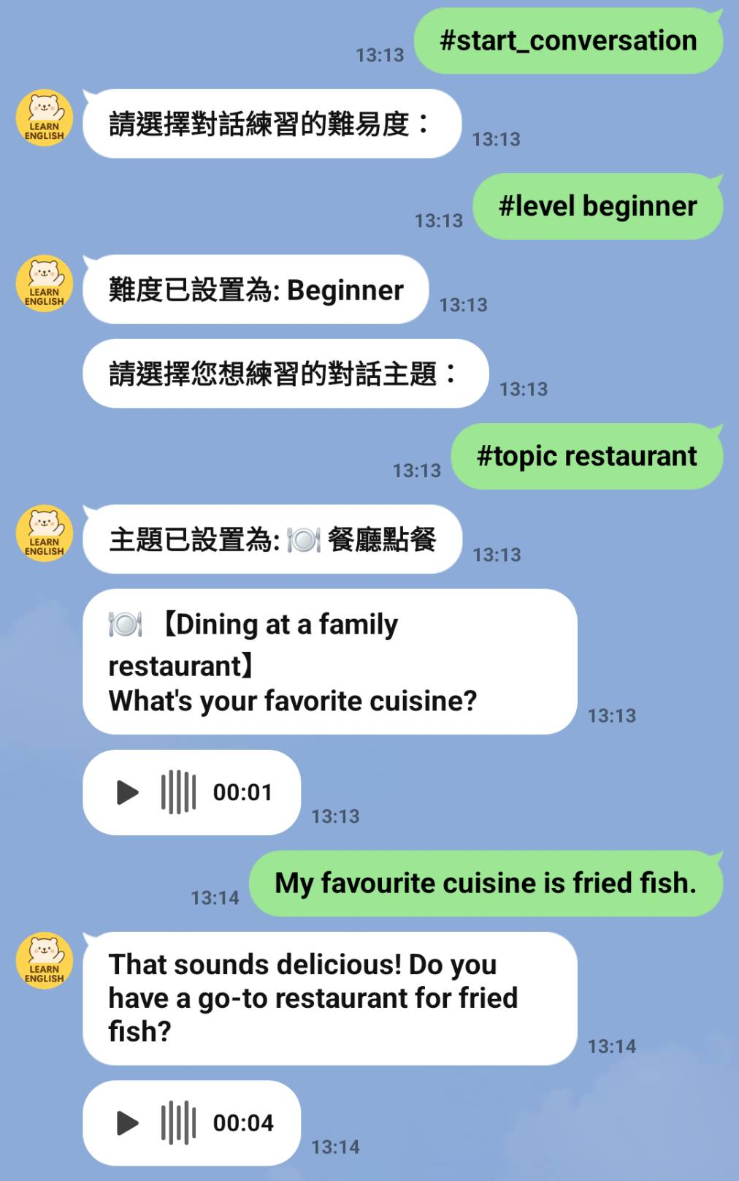
圖5- 1對話練習展示圖

5.1.2 單字造句練習功能
單字造句練習著重於加強使用者的詞彙應用能力，圖5-2展示了完整操作流程。使用者可以透過選單或直接輸入「#start_vocabulary」指令開始單字練習，系統隨即詢問「請選擇詞彙練習的難度等級」，讓用戶選擇適合的學習難度(如輸入「beginner」選擇初級)。
根據所選難度，系統會提供當日學習單字，以初級難度為例，系統呈現「Today's Word: cat (noun): a small domesticated carnivorous mammal with soft fur, a short snout, and retractile claws」，包含詞性、詳細英文定義，幫助使用者全面理解單字含義。接著系統提出「Can you make a sentence using the word 'cat'?」，引導使用者主動造句練習。
使用者嘗試用目標單字造句後(如「I like my cat.」)，系統立即提供全面的評估與回饋。回饋內容包括範例句子「Example: I have a cat at home.」、使用者造句重述「Your sentence: I like my cat.」，以及具體評價「Comments: Good job! Your sentence is correct and clear. Keep it up!」。這種結構化的回饋機制能夠針對使用者的語言程度提供適切指導，幫助他們理解和應用新學的詞彙，有效提升表達能力。
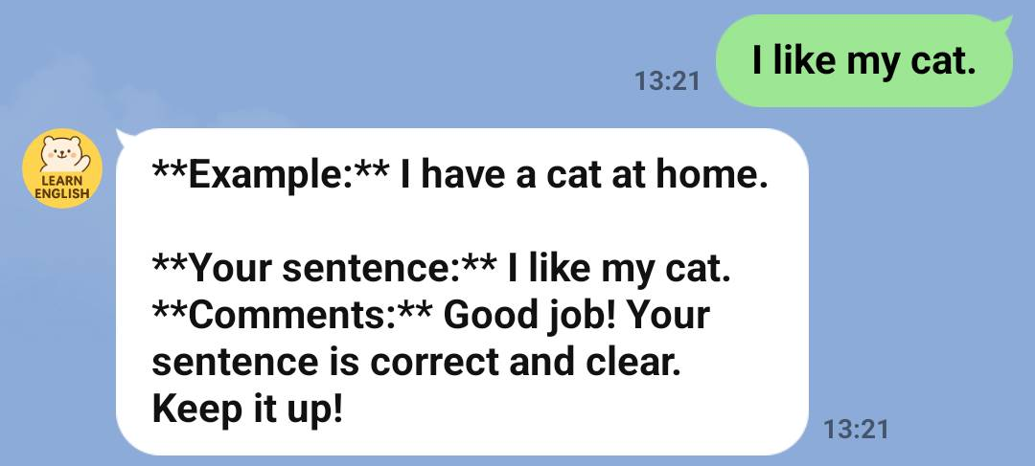
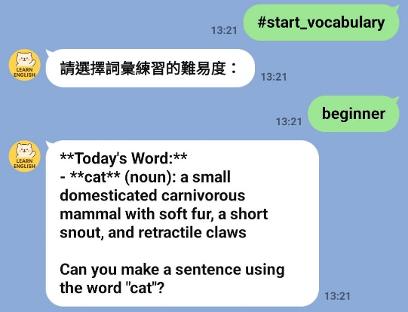
圖5- 2單字造句練習展示圖

5.1.3 跟讀練習功能
跟讀練習功能主要提升使用者的發音與口語流暢度，圖5-3展示了實際操作過程。系統首先詢問「請選擇跟讀練習的難度等級」，讓使用者選擇適合的練習難度。
接著系統提供練習指引，說明「請仔細聆聽以下句子，然後錄音試相同的語調和速度重複它。」並通過LINE的語音訊息功能提供標準發音示範(如0:03秒的語音)。同時，系統以文字顯示練習句子「句子：I like to watch funny movies with my friends.」，幫助使用者理解內容並準備跟讀。
使用者用LINE的語音功能跟讀後，系統會立即進行詳細的評估分析。評估結果包括「表現等級：中等 (3/5分)」、「相似度得分：61.0%」，以及「原始句子：I like to watch funny movies with my friends.」的對照。系統還提供具體的改進建議「反饋：模擬評估：你的跟讀表現中等，可以繼續提高。」
這種即時且具體的評估特別適合口語練習，幫助使用者了解自己的發音表現和具體得分，逐步提升發音的準確性和自然度。系統的多維度評估機制為學習者提供明確的改進方向。
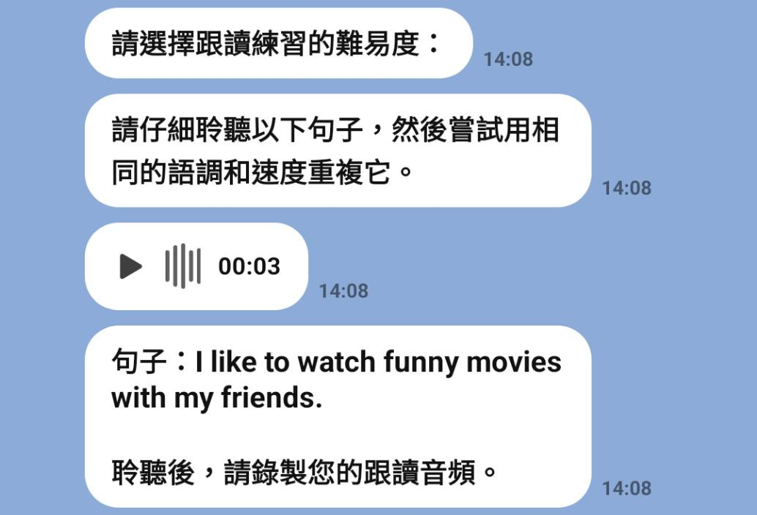
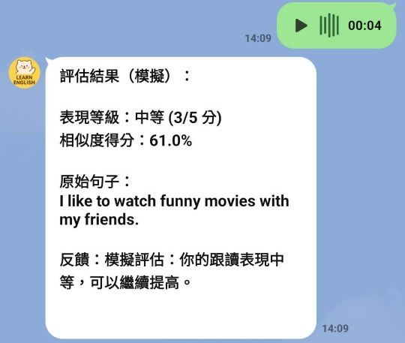
圖5- 3跟讀練習展示圖

5.1.4 聽力練習功能
聽力練習功能著重於提升使用者的英語聽力理解能力，圖5-4展示了實際操作流程。系統首先詢問「請選擇聽力練習的難度等級」，接著說明「聽力練習 Beginner 難度：請仔細聆聽下面的音訊」，並透過LINE的語音訊息功能播放英語內容(如0:03秒的音訊)。
使用者在聆聽完音訊後，系統會以文字形式提出問題「問題 1/1: What is shining in the clear sky?」，並提示「請根據您聽到的答案。」。使用者直接輸入答案(如「The sun」)後，系統會立即進行評估，顯示「您的回答: The sun」、「參考答案: The sun」、「評分: 5/5」和鼓勵性回饋「太棒了！您的回答非常準確！您完全抓住了問題的關鍵。」。
聽力練習結束後，系統會提供完整的練習總結，包括「📊 聽力練習總結 📊」標題、「難度: Beginner」、「總分: 5.0/5」、鼓勵訊息「聽力需要大量練習，不要氣餒，繼續加油！🚀」以及「🎧 聽力原文: The sun is shining in the clear sky.」。還會展示「📝 問題和參考答案: 1. What is shining in the clear sky? 答案: The sun」部分，列出練習問題及標準答案，方便使用者進行複習。
系統的詳細總結和即時反饋機制，幫助學習者清楚了解自己的聽力理解能力，並提供完整的學習記錄供後續參考，有效提升聽力學習效果。
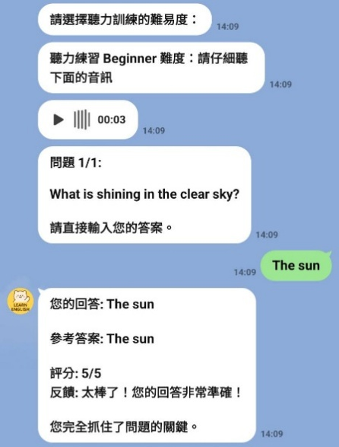
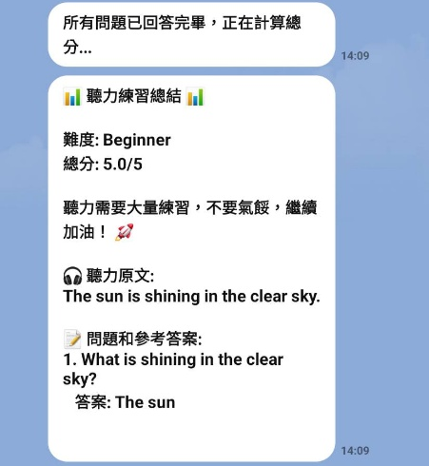
圖5- 4聽力練習展示圖

5.2 現有英語學習應用比較
在現今多樣化的語言學習應用市場中，本研究開發的LINE Bot系統具有特定的優勢與特色。本節將通過比較分析，評估本系統相較於市場主流應用的特點，並說明其價值。

5.2.1 市場主流應用概述
為評估本系統的市場定位，我們選擇了三款廣受歡迎的英語學習應用進行對比分析：
  - Speak：專注於會話練習的AI語言學習應用，以模擬真人對話為核心，提供即時語音評估和情境式學習。主要針對中高級學習者。
  - Toko：結合社交元素的語言學習平台，提供遊戲化學習體驗和同伴互動機制。特點是支持多語種學習和進度共享功能。
  - ELSA：專業的英語發音訓練工具，採用AI技術評估和矯正發音錯誤，提供多樣化的發音挑戰。在亞洲地區特別受歡迎。

5.2.2 比較分析
表5-1提供了本系統與這三款主流應用的比較，涵蓋平台可訪問性、功能範圍、定價模式和目標用戶等核心維度。
表5- 1本系統與現有英語學習應用比較
比較項目 | Speak | Toko | ELSA | 本研究英語學習
平台 | 需下載APP | 需下載APP | 需下載APP | Line Bot，無需額外下載
主要功能 | AI對話練習、發音評估、自動回饋 |  | 專業發音訓練、語音辨識、聽力練習、個人化建議 | 對話練習、單字造句、跟讀、聽力練習
  對話練習、單字練習、社群互動
價格模式 | 訂閱制 | 訂閱制 | 訂閱制 | 免費
目標用戶 | 廣泛 | 青少年與成人學習者 | 英語學習者（注重發音矯正） | 英語初學者

5.2.3 差異化優勢分析
1. 低使用門檻
本系統基於LINE平台開發，充分利用了LINE在台灣地區超過90%的普及率。用戶無需下載額外應用或創建新帳號，只要添加LINE官方帳號即可立即開始學習。這顯著降低了數字化學習的入門障礙，特別適合科技使用經驗有限的初學者或年長者。
2.整合式學習體驗
大多數市場應用往往專注於單一技能培養，而本系統成功整合了英語對話練習、單字造句練習、跟讀練習和聽力練習四大核心功能，提供全方位的語言能力培養。這種整合式設計使學習者能在同一平台上鍛煉「聽、說、讀、寫」四種基本語言技能，避免了在多個應用間切換的不便。
3. 零成本優質學習
市場上主流應用普遍採用「免費基礎+付費進階」的商業模式，核心功能通常需要訂閱才能使用。相比之下，本系統提供完全免費的學習體驗，消除了經濟障礙，使優質英語學習資源更加普及。系統利用先進的AI技術提供高品質內容，同時通過輕量級設計控制運營成本，實現了教育資源的普惠性。

陸、使用者回饋與改善建議

6.1使用者體驗回饋
為了評估系統的實用性和用戶體驗，本研究邀請了5位不同英語程度的使用者試用系統並提供反饋。參與者包括初級、中級和高級英語學習者。他們使用系統約兩週時間，之後通過非正式個案研討方式分享了使用體驗和建議。以下是這些交流中收集到的主要發現。

6.1.1系統優勢與正面體驗
訪談後我們發現，使用者普遍給了正面評價，也提出了不少實用建議。
使用者很喜歡系統基於LINE平台這點，不用另外下載APP就能學英文，使用起來超方便。界面設計簡單明瞭，新手也能立刻上手，不需要花時間摸索。大家都讚賞系統回應很流暢自然，會理解對話上下文，感覺像在跟真人聊天一樣，而不是冰冷的機器回應。系統的即時反饋也讓學習變得更有互動感，學習者能馬上知道自己哪裡需要改進。
不同程度的學習者對功能有不同喜好。英文初學者最愛「跟讀練習」，他們覺得看到即時的發音評分和改進建議很實用，可以明確知道怎麼修正發音。中級學習者則偏好「對話練習」，認為能在真實情境中應用所學，把課本知識變成實際對談能力。高級學習者則對「單字造句」功能評價最高，特別欣賞其中詳細的語法解析，能幫他們更精確地表達複雜概念。
使用系統一段時間後，學習者表示看到了實際進步：發音變準了(尤其是原本很難發的音)，過去只認得但不會用的單字現在能主動應用了，語法理解和表達能力也明顯進步，最重要的是學習信心和動力都增強了。這顯示系統能全面提升不同面向的語言能力，幫助使用者踏實地進步。
所有受訪者都肯定系統很容易上手，特別是因為LINE是大家每天都在用的平台，不需要另外適應新軟體。中高級的英文學習者特別驚訝系統能這麼好地理解對話脈絡並給出相關回應，讓他們的學習體驗更加流暢。

6.1.2使用挑戰與系統限制
首先，系統回應時間有時過長，特別是在處理複雜問題或語音輸入時。使用者報告在等待回應的過程中體驗到的不耐和斷流感，這在一定程度上影響了互動的流暢度。一位使用者形象地描述：「有時候等待回應的時間會打斷我的思路，讓我失去繼續對話的動力。」
系統對網路的依賴性也被視為一個明顯限制。使用者指出，在網路連接不穩定的環境下(如通勤時或信號弱的地區)，系統功能受到了嚴重影響，無法正常使用。一位經常利用通勤時間學習的使用者表示：「如果能有一些離線功能就太好了，這樣我就能在沒有穩定網路的地方也能學習。」
此外，缺乏學習進度追踪和數據分析功能也是使用者提到的主要不足。使用者希望能查看自己的學習歷史記錄和進步軌跡，這對維持長期學習動力很重要。一位使用者指出：「我不知道自己是否真的在進步，如果有數據或圖表顯示我的進步情況，會讓我更有動力繼續學習。」
最後，語音識別準確率的問題也被部分使用者提出，特別是初級學習者。系統在識別非標準發音或帶有口音的語音時表現不佳，有時導致學習者感到沮喪。

6.1.3改進建議
使用者提出了多項具建設性的改進建議，主要集中在三個方面：技術優化、功能擴充和用戶體驗提升。
- 技術方面的建議：
- 改進語音識別準確率，特別是對非標準發音的識別能力
- 縮短系統回應時間，提高互動的流暢度
- 開發部分離線功能，減少對網路的完全依賴
2. 功能擴充建議：
- 添加學習進度追踪和數據分析功能，提供視覺化學習報告
- 發展個性化學習路徑，根據使用者表現自動調整練習內容和難度
- 擴充對話和練習的主題範圍，特別是增加職場和學術相關內容
3. 用戶體驗提升建議：
- 引入遊戲化元素，如挑戰機制、成就徽章等增強學習動機的設計
- 添加簡單的社群功能，允許學習者之間的互動和進步分享
- 優化界面設計，使功能切換和模式選擇更直觀

柒、 結論
本研究成功設計並實作了一個基於LINE Bot的英語學習系統，整合大型語言模型(LLM)、語音轉文字及文字轉語音技術，提供互動式英語學習環境。系統通過英語對話練習、單字造句、跟讀練習和聽力練習四大核心功能，全面覆蓋聽、說、讀、寫四種語言能力的培養，為使用者創造了一個低門檻、高互動的學習平台。

7.1 研究成果總結
研究結果顯示，系統具有三項主要優勢：易用性與便利性、互動式學習體驗，以及多元化學習功能。系統充分利用LINE平台作為介面，免除使用者額外安裝應用程式的需求，大幅降低使用門檻，增強了學習的可及性。通過提供即時反饋和自然對話體驗，系統有效解決了傳統學習中缺乏練習機會的問題，創造出模擬真實語境的學習環境。
在技術實現方面，本研究成功整合了多種先進技術：OpenAI的GPT-3.5模型提供核心的語言處理能力，Whisper API實現高質量的語音轉文字功能，而Google的gTTS服務則提供清晰的文字轉語音體驗。系統採用Flask框架作為後端，確保了系統結構的靈活性和可擴展性。尤其值得注意的是，本研究通過提示工程(Prompt Engineering)技術成功引導AI生成符合教育目的的內容，為AI在教育領域的應用提供了實用的實施方案。
使用者訪談結果表明，不同英語程度的學習者對系統功能有不同偏好：初級學習者偏好跟讀練習功能，中級學習者青睞對話練習，而高級學習者則主要使用單字造句功能。這一發現說明系統能夠適應不同學習階段的需求，提供個性化的學習體驗，同時也證實了多功能整合設計的價值。

7.2 研究限制與未來發展
儘管本系統在實現初始研究目標方面取得了成功，但也面臨一些技術和功能限制。系統回應時間偶有延遲、完全依賴網路連接、缺乏學習數據分析等問題被使用者明確指出，這些挑戰不僅反映了本系統的局限，也代表了當前AI輔助語言學習系統普遍面臨的技術瓶頸。
基於使用者反饋和本研究的發現，未來系統發展可以朝向以下方向：
- 技術優化：提升語音識別準確率，特別是對非標準發音的識別能力；優化系統響應速度，提高互動流暢度；探索部分功能的離線使用可能性。
- 功能擴展：建立學習進度追踪和數據分析系統，提供視覺化學習報告；開發更個性化的學習路徑設計，根據使用者表現自動調整練習內容；擴充主題內容，特別是職場和學術相關領域。
- 用戶體驗提升：引入遊戲化元素，如挑戰機制和成就系統，增強學習動機；發展簡單的社群功能，促進學習者之間的互動和鼓勵；優化界面設計，提高系統的整體易用性。
- 深化研究：進行更大規模和長期的實證研究，驗證系統對語言學習效果的實際影響；探討不同年齡層和學習背景使用者的體驗差異；研究AI輔助語言學習的認知和動機影響機制。

7.3 研究意義與貢獻
本研究為人工智慧技術在語言教育領域的應用提供了具體實證案例，證明了通過提示工程技術可有效引導AI生成適合教育目的的內容。研究開發的系統成功整合了多種技術於一個簡單易用的平台，降低了科技應用於語言學習的門檻，為解決「缺乏練習機會」與「學習動機不足」等傳統語言學習問題提供了創新解決方案。
在技術層面，本研究提出的提示工程設計框架可為其他教育AI應用提供參考；在教育層面，系統整合語言學習的多元需求於單一平台的方法，為數位學習工具的設計提供了新思路；在使用者體驗層面，研究利用高普及率平台(LINE)減少使用門檻的策略，為提升教育科技普及性提供了成功案例。
隨著人工智慧技術的不斷發展，類似系統在教育領域的應用將更加廣泛，為語言學習帶來更加個性化、高效和愉悅的體驗。本研究不僅是一次技術整合與實作的嘗試，更是對未來AI輔助教育模式的探索，為人工智慧技術如何更好地服務教育目標提供了有益思考和實踐參考。

參考文獻
運用基於生成預訓練轉換器架構的 OpenAI Whisper 多語言語音辨識引擎之台語及華語語音辨識之實作__臺灣博碩士論文知識加值系統. (n.d.). https://ndltd.ncl.edu.tw/cgi-bin/gs32/gsweb.cgi/login?o=dnclcdr&s=id=%22111CGU05392012%22.&searchmode=basic
以 Whisper 模型多語言語音辨識與分段之即時語者分段標記系統__臺灣博碩士論文知識加值系統. (n.d.). https://hdl.handle.net/11296/tv7nqa
Brown, T., Mann, B., Ryder, N., Subbiah, M., Kaplan, J. D., Dhariwal, P., Neelakantan, A., Shyam, P., Sastry, G., Askell, A., Agarwal, S., Herbert-Voss, A., Krueger, G., Henighan, T., Child, R., Ramesh, A., Ziegler, D., Wu, J., Winter, C., . . . Amodei, D. (2020). Language models are few-shot learners. Advances in Neural Information Processing Systems, 33, 1877-1901. https://proceedings.neurips.cc/paper/2020/hash/1457c0d6bfcb4967418bfb8ac142f64a-Abstract.html
Cain, W. (2023). Prompting change: Exploring prompt engineering in large language model AI and its potential to transform education. TechTrends, 68(1), 47–57. https://doi.org/10.1007/s11528-023-00896-0
Federiakin, D., Molerov, D., Zlatkin-Troitschanskaia, O., & Maur, A. (2024). Prompt engineering as a new 21st century skill. Frontiers in Education, 9. https://doi.org/10.3389/feduc.2024.1366434
Han, Y. (2020). Connecting the past to the future of computer-assisted language learning: Theory, practice, and research. Issues and Trends in Learning Technologies, 8(1). https://doi.org/10.2458/azu_itlt_v8i1_han
Jane, O. C., Ezeonwumelu, C. G., Barah, C. I., & Jovita, U. N. (2024). Personalized language education in the age of AI: Opportunities and challenges. Newport International Journal of Research in Education, 4(1), 39–44. https://doi.org/10.59298/nijre/2024/41139448
Jeon, J., & Lee, S. (2023). Large language models in education: A focus on the complementary relationship between human teachers and ChatGPT. Education and Information Technologies, 28(12), 15873–15892. https://doi.org/10.1007/s10639-023-11834-1
Kasneci, E., Sessler, K., Küchemann, S., Bannert, M., Dementieva, D., Fischer, F., Gasser, U., Groh, G., Günnemann, S., Hüllermeier, E., Krusche, S., Kutyniok, G., Michaeli, T., Nerdel, C., Pfeffer, J., Poquet, O., Sailer, M., Schmidt, A., Seidel, T., . . . Kasneci, G. (2023). ChatGPT for good? On opportunities and challenges of large language models for education. Learning and Individual Differences, 103, 102274. https://doi.org/10.1016/j.lindif.2023.102274
Knoth, N., Tolzin, A., Janson, A., & Leimeister, J. M. (2024). AI literacy and its implications for prompt engineering strategies. Computers and Education Artificial Intelligence, 6, 100225. https://doi.org/10.1016/j.caeai.2024.100225
Krashen, S. D. (1982). Principles and practice in second language acquisition. Pergamon Press.
Lee, D., & Palmer, E. (2025). Prompt engineering in higher education: A systematic review to help inform curricula. International Journal of Educational Technology in Higher Education, 22(1). https://doi.org/10.1186/s41239-025-00503-7
Macháček, D., Dabre, R., & Bojar, O. (2023). Turning Whisper into real-time transcription system. arXiv preprint arXiv:2307.14743. https://arxiv.org/abs/2307.14743
Radford, A., Kim, J. W., Xu, T., Brockman, G., McLeavey, C., & Sutskever, I. (2022). Robust speech recognition via large-scale weak supervision. arXiv preprint arXiv:2212.04356. https://arxiv.org/abs/2212.04356
Sahoo, P., Singh, A. K., Saha, S., Jain, V., Mondal, S., & Chadha, A. (2024). A systematic survey of prompt engineering in large language models: Techniques and applications. arXiv preprint arXiv:2402.07927. https://arxiv.org/abs/2402.07927
Shadiev, R., Hwang, W., Chen, N., & Huang, Y. (2014). Review of speech-to-text recognition technology for enhancing learning. Computer Assisted Language Learning, 27(1), 1–20.
Swain, M. (1985). Communicative competence: Some roles of comprehensible input and comprehensible output in its development. In S. Gass & C. Madden (Eds.), Input in second language acquisition (pp. 235-253). Newbury House.
Vygotsky, L. S. (1978). Mind in society: The development of higher psychological processes. Harvard University Press.
Wang, X., Liu, Q., Pang, H., Tan, S. C., Lei, J., Wallace, M. P., & Li, L. (2022). What matters in AI-supported learning: A study of human-AI interactions in language learning using cluster analysis and epistemic network analysis. Computers & Education, 194, 104703. https://doi.org/10.1016/j.compedu.2022.104703
Wei, J., Wang, X., Schuurmans, D., Bosma, M., Ichter, B., Xia, F., Chi, E., Le, Q., & Zhou, D. (2022). Chain-of-thought prompting elicits reasoning in large language models. Advances in Neural Information Processing Systems, 35, 24824-24837. https://arxiv.org/abs/2201.11903
Yang, Y., Peng, Y., Zhong, X., Huang, H., & Chng, E. S. (2023). Adapting OpenAI's Whisper for speech recognition on code-switch Mandarin-English SEAME and ASRU2019 datasets. arXiv preprint arXiv:2311.17382. https://arxiv.org/abs/2311.17382
以 Whisper 模型多語言語音辨識與分段之即時語者分段標記系統. (無日期). 臺灣博碩士論文知識加值系統. https://hdl.handle.net/11296/tv7nqa
運用基於生成預訓練轉換器架構的 OpenAI Whisper 多語言語音辨識引擎之台語及華語語音辨識之實作. (無日期). 臺灣博碩士論文知識加值系統. https://ndltd.ncl.edu.tw/cgi-bin/gs32/gsweb.cgi/login?o=dnclcdr&s=id=%22111CGU05392012%22.&searchmode=basic

